

|  |
| --- |
|  |
| Laporan Akhir PBL  Sistem Pengajuan Surat Izin Kerja (SIK) - Bandara Hang Nadim. |
| |  |  |  | | --- | --- | --- | | PBL-TRPL224 | 6/24/25 | TA. Genap 2024-2025 | |

# Identitas Proyek

|  |  |  |
| --- | --- | --- |
| Nomor ID PBL | : | PBL-TRPL224 |
| **Pengusul Proyek** | : | Resathiana Sulistiya |
| **Manajer Proyek** | : | Cahya Miranto, S. S.T, M.Tr.Kom |
| **Co Manajer Proyek** | : | Supardianto |
| **Judul Proyek** | : | Sistem Pengajuan Surat Izin Kerja (SIK) – Bandara Hang Nadim |
| **Luaran** | : | Aplikasi berbasis web, Laporan Akhir PBL, Poster, Manual Book, Video Demo, Draft Berkas HKI |
| **Klien/Pelanggan** | : | Bandara Hang Nadim |
| **Koordinator Matakuliah PBL** | : | 1. Yeni Rokhayati - *Statistika* 2. Alena Uperiati – *Struktur Data* 3. Supardianto – *Pengantar Manajemen Proyek* 4. Metta Santiputri – *Perancangan Perangkat Lunak* 5. Noper Ardi – *Pemrograman Berorientasi Objek* 6. Ahmadi Irmansyah Lubis – *Pemrograman Basis Data* 7. Luki Aswar – *Pendidikan Bahasa Indonesia* |
| **Anggota Tim Mahassiswa** | : | 1. 4342411004 – Lucky Abdillah 2. 4342411005 – Keysya Arghinaya 3. 4342411019 – Jainal A Sibuea 4. 4342411022 – Rizky Alfiansyah 5. 4342411024 – Nauval Putra Widaya 6. 4342411030 – Ziva Dasfi Sadira |

# Daftar isi

Identitas Proyek 1

Daftar isi 2

BAB I Pendahuluan 3

Tujuan 3

Ruang Lingkup 4

Definisi, Istilah, dan Singkatan 4

Referensi 4

Gambaran Umum Dokumen 5

Penulisan dokumen ini dibagi menjadi beberapa bab sebagai berikut: 5

BAB II Deskripsi umum 5

Perspektif Produk 5

Fitur Produk 5

Manfaat Produk 6

Karakteristik Pengguna 6

Batasan-batasan 7

Asumsi dan Ketergantungan 7

BAB III Kebutuhan Spesifik 7

Kebutuhan Fungsional 7

Kebutuhan Non Fungsional 8

Kebutuhan Antar Muka 8

User story 9

Lingkungan Operasi 10

BAB IV implementasi 11

Impelementasi Aplikasi 11

Implementasi Basis Data 18

BAB V Pengujian Perangkat Lunak 24

Identifikasi dan Rencana Pengujian 24

Perangkat Lunak Pengujian 24

Perangkat Keras Pengujian 24

Rencana Pengujian 25

Deskripsi dan Hasil Uji 31

BAB VI Hasil dan Kesimpulan 51

Lampiran 1 : Logbook 52

Lampiran 2: Dokumentasi Pengerjaan PBL 53

Lampiran 3: Dokumentasi SKPPL 54

# BAB I Pendahuluan

## Tujuan

Di lingkungan kerja yang memiliki standar keamanan tinggi seperti bandara, proses perizinan kerja menjadi hal penting yang harus dikelola dengan baik. Namun, masih banyak kendala yang ditemui dalam sistem pengajuan izin kerja, seperti proses manual yang memakan waktu, kurangnya transparansi, serta kesulitan dalam memantau pekerjaan di lapangan. Di sinilah aplikasi Sistem Pengajuan Surat Izin Kerja (SIK) hadir, yang bertujuan untuk mengubah cara pengelolaan izin kerja menjadi lebih efisien dan modern. Dengan mengembangkan aplikasi SIK, proyek ini berupaya memberikan solusi atas permasalahan yang ada dengan menyediakan sistem digital yang memungkinkan pengajuan, verifikasi, dan persetujuan izin kerja dilakukan secara online, serta mendukung proses monitoring di lapangan melalui QR Code. Dengan begitu, setiap pihak yang terlibat dapat menjalankan perannya secara lebih cepat, mudah, dan terorganisir.

Mengajukan Surat Izin Kerja (SIK) (Tradisional)

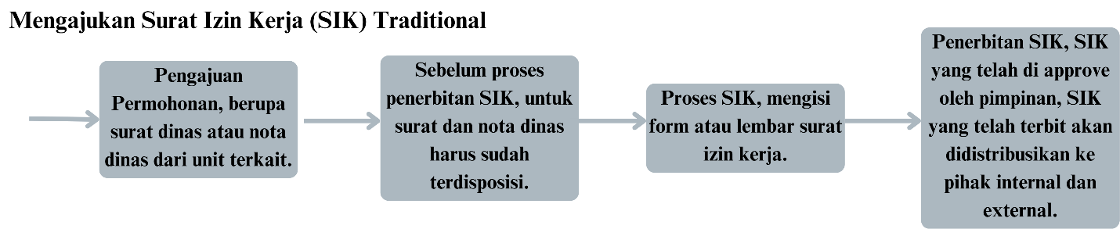

**Gambar 1. Alur Mengajukan SIK Tradisional**

Mengajukan Surat Izin Kerja (SIK) (Automated)

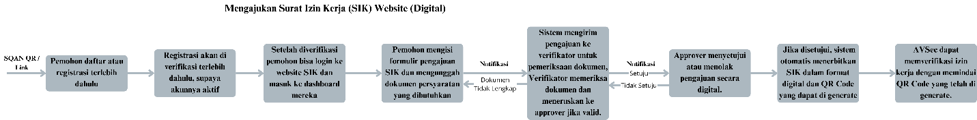

**Gambar 2. Alur Mengajukan SIK Automated**

Tujuan dengan adanya aplikasi Sistem Pengajuan Surat Izin Kerja (SIK) ini, vendor dapat dengan mudah mengajukan izin kerja secara online tanpa harus datang langsung ke kantor. Dengan adanya aplikasi ini, proses pengajuan, verifikasi, hingga persetujuan izin kerja dapat dilakukan secara lebih cepat dan praktis karena semua proses sudah berbasis digital dan dapat diakses melalui perangkat yang terhubung internet. Hal tersebut menjadikan proses pengajuan izin kerja menjadi lebih tertata dan efisien. Aplikasi ini juga menyediakan sistem notifikasi dan pemantauan yang memudahkan semua pihak, seperti verifikator, approver, dan petugas AVSec, dalam menjalankan tugasnya tanpa kerepotan secara manual.

## Ruang Lingkup

Adapun ruang lingkup pembuatan aplikasi ini adalah aplikasi berbasis cloud yang memiliki beberapa fasilitas yaitu:

1. Sistem mampu menyediakan fitur pendaftaran dan login bagi vendor maupun pengguna internal.
2. Sistem mampu menyediakan fitur pengajuan izin kerja lengkap dengan pengunggahan dokumen seperti surat permohonan dan JSA.
3. Sistem mampu menyediakan fitur verifikasi oleh verifikator terhadap pengajuan yang masuk.
4. Sistem mampu menyediakan fitur persetujuan oleh approver (Senior Manager dan Vice President).
5. Sistem mampu menghasilkan file Surat Izin Kerja (SIK) lengkap dengan QR Code.
6. Sistem mampu menyediakan fitur monitoring pekerjaan oleh petugas AVSec melalui QR Code.
7. Sistem mampu menyediakan fitur pengelolaan pengguna internal oleh admin dan super user.
8. Sistem mampu mengekspor data pengajuan SIK ke dalam format Excel.

## Definisi, Istilah, dan Singkatan

1. SIK : Surat Izin Kerja
2. AVSec : Aviation Security
3. QR Code: Quick Response Code
4. JSA : Job Safety Analysis
5. PDF : **Portable Document Format**.
6. SKPPL : Spesifikasi Kebutuhan dan Perancangan Perangkat Lunak
7. MF : Main Feature
8. PHP : Hypertext Preprocessor
9. MySQL : My Structured Query Language
10. DBMS : Database Management System

## Referensi

1. Laporan Spesifikasi Kebutuhan dan Perancangan Perangkat Lunak (SKPPL)

[Laporan Spesifikasi Kebutuhan dan Perancangan Perangkat Lunak (SKPPL).docx](https://docs.google.com/document/d/1Zx_rHTkhFtUWVGxmlvPMF-g1lKf9Aik8/edit?usp=drive_link&ouid=105822333568863642486&rtpof=true&sd=true)

1. Laporan Software Requirement Specification (SRS) English Training Camp Berbasis Website

[LAPORAN HASIL DISKUSI M13 “Software Requirement Specification“.pdf](https://drive.google.com/file/d/1OF-4Dzy6QpzglJPhQYhHPvSQ1s_P24j4/view?usp=drive_link)

## Gambaran Umum Dokumen

## Penulisan dokumen ini dibagi menjadi beberapa bab sebagai berikut:

Bab 1 : menjelaskan mengenai tujuan perangkat lunak, ruang lingkup, daftar definisi, istilah, dan singkatan, referensi serta gambaran umum dokumen.

Bab 2 : berisi tentang gambaran umum mengenai perspektif produk, manfaat produk, karakteristik user, batasan, asumsi, dan ketergantungan yang digunakan.

Bab 3 : menyediakan spesifikasi kebutuhan antarmuka, kebutuhan fungsional, kebutuhan non fungsional, lingkungan operasi, dan batasan perancangan.

**Bab 4 :** menjelaskan implementasi aplikasi dan basis data yang digunakan, termasuk tampilan antarmuka dan struktur tabel yang mendukung sistem.

**Bab 5** : menyajikan proses pengujian perangkat lunak, mulai dari rencana pengujian, perangkat keras dan lunak yang digunakan, hingga hasil pengujian setiap fitur.

**Bab 6 :** berisi lampiran, seperti logbook kegiatan proyek dan dokumentasi proses pengerjaan yang mendukung laporan akhir ini.

# BAB II Deskripsi umum

## Perspektif Produk

Produk ini merupakan aplikasi berbasis web yang digunakan untuk mengelola proses pengajuan Surat Izin Kerja (SIK) di Bandara Hang Nadim. Sistem ini dapat diakses melalui perangkat yang terhubung internet dan digunakan oleh vendor, verifikator, approver, admin, dan AVSec sesuai dengan peran masing-masing. Aplikasi mendukung proses pengajuan, verifikasi, persetujuan, hingga pencetakan SIK yang dilengkapi QR Code untuk verifikasi di lapangan. Sistem ini dirancang agar dapat berjalan di berbagai platform dan browser yang mendukung aplikasi web.

## Fitur Produk

Berikut adalah fitur-fitur utama yang akan dikembangkan dalam aplikasi ini:

MF-1 : Vendor dan pengguna internal bisa daftar akun dan login ke dalam sistem.

MF-2 : Vendor bisa buat lebih dari satu akun tanpa harus daftar ulang.

MF-3 : Vendor bisa mengajukan surat izin kerja dengan mengisi formulir dan upload dokumen seperti

Surat Permohonan dan JSA.

MF-4 : Sistem akan mengirim notifikasi otomatis ke verifikator dan approver saat ada pengajuan baru.

MF-5 : Verifikator memverifikasi dokumen pengajuan dan menetapkan PIC internal jika dokumen

lengkap.

MF-6 : Approver menyetujui atau menolak pengajuan dokumen.

MF-7 : Sistem otomatis generate file SIK dan QR Code dari dokumen yang telah disetujui.

MF-8 : Admin dapat ekspor data pengajuan yang sudah disetujui ke file Excel.

MF-9 : Super User bisa nambah atau ganti approver untuk tiap pengajuan.

MF-10 : Sistem mengirimkan email ke pihak terkait dan melampirkan file SIK dalam bentuk PDF.

## Manfaat Produk

Manfaat yang didapat apabila menggunakan sistem ini antara lain adalah:

1. Aplikasi SIK memudahkan vendor mengajukan izin kerja tanpa perlu datang ke kantor.
2. Proses verifikasi dan persetujuan surat izin kerja jadi lebih cepat karena dilakukan secara online.
3. Semua dokumen pengajuan tersimpan rapi dan bisa diakses kembali kapan saja jika dibutuhkan.
4. Petugas AVSec bisa lebih mudah memverifikasi izin kerja di lapangan lewat QR Code yang ada di dokumen.
5. Admin bisa mengelola data dan membuat laporan dengan lebih cepat lewat fitur ekspor data ke Excel.
6. Sistem membantu semua pihak yang terlibat (vendor, verifikator, approver, AVSec, admin) bekerja lebih efisien dan terorganisir.

## Karakteristik Pengguna

Dalam aplikasi ini, pengguna yang terlibat adalah:

1. **Vendor**  
   Vendor dapat memiliki akses mengisi dan mengajukan formulir SIK. Mengajukan permohonan SIK dengan mengisi formulir dan melampirkan dokumen pendukung.
2. **Verifikator**  
   Verifikator dapat memiliki akses melihat pengajuan dan melakukan verifikasi data. Memeriksa kelengkapan data dan menetapkan PIC internal yang bertanggung jawab.
3. **Approver (Manajer atau Vice Precident)**  
   Approver adalah pihak yang memberikan persetujuan atau penolakan terhadap pengajuan SIK. Meninjau pengajuan izin kerja dan menentukan apakah SIK disetujui atau ditolak.
4. **Admin**  
   Admin bertugas mengelola data pengguna internal, melihat daftar pengajuan, serta mengekspor data ke dalam bentuk Excel jika diperlukan.
5. **Super User**  
   Super user memiliki akses lebih tinggi, seperti menambah atau mengatur approver dan mengelola pengaturan sistem secara keseluruhan.
6. **AVSec (Aviation Security)**  
   AVSec adalah petugas keamanan bandara yang menggunakan QR Code di dokumen SIK untuk memverifikasi izin kerja secara langsung di lapangan.

## Batasan-batasan

* 1. **Akses Internet**: Sistem SIK hanya bisa digunakan secara online, sehingga butuh koneksi internet yang stabil. Ini bisa jadi kendala di area dengan sinyal lemah.
  2. **Format Data**: Vendor hanya bisa unggah dokumen dalam format dan ukuran tertentu, seperti PDF atau JPG.
  3. **Pengguna Terdaftar**: Hanya pengguna yang sudah terdaftar dan diverifikasi yang bisa mengakses sistem.
  4. **Waktu Proses**: Verifikasi dan persetujuan bisa memakan waktu tergantung kelengkapan data dan kesiapan pihak terkait.

## Asumsi dan Ketergantungan

1. Aplikasi dapat digunakan dari mana saja selama perangkat pengguna terhubung ke internet dan menggunakan browser yang mendukung.
2. Pengguna (vendor, verifikator, approver, admin, AVSec) diasumsikan telah memahami peran dan tugas masing-masing di dalam alur proses SIK.
3. Sistem akan berjalan optimal jika dijalankan pada perangkat dengan koneksi internet yang stabil dan aman.

# BAB III Kebutuhan Spesifik

## Kebutuhan Fungsional

Kebutuhan fungsional sistem ini terdiri atas beberapa fungsi utama yang saling berhubungan dan mendukung satu sama lain, yang meliputi fungsi-fungsi sebagai berikut:

1. F001 – Vendor melakukan registrasi akun dengan mengisi formulir pendaftaran dan data yang dibutuhkan.
2. F002 – Vendor yang sudah punya akun dan sudah terverifikasi dapat login dan masuk ke dashboard.
3. F003 – Akun vendor dapat mengembangkan atau membuat akun kedua dan seterusnya, agar vendor terkait tidak perlu mendaftar ulang.
4. F004 – Vendor dapat mengajukan SIK dengan mengisi formulir pengajuan dan mengunggah dokumen seperti Surat Permohonan dan dokumen pendukung seperti JSA.
5. F005 – Sistem dapat mengirimkan pemberitahuan berupa notifikasi kepada verifikator setiap ada SIK baru yang diajukan, dan notifikasi kepada approver.
6. F006 – Verifikator bisa memeriksa pengajuan dan melakukan validasi awal terhadap kelengkapan dokumen.
7. F007 – Approver menyetujui atau menolak pengajuan. Persetujuan akan ditandatangani secara elektronik pada dokumen SIK.
8. F008 – Sistem menghasilkan file SIK lengkap dengan kode QR yang dapat dicetak setelah disetujui.
9. F009 – Admin dapat mengekspor data SIK yang telah disetujui ke dalam file Excel.
10. F010 – Super User dapat menambahkan approval baru dan mengganti approver *default* untuk tiap SIK
11. F011 – Sistem dapat mengirim Email kepada tembusan dan melampirkan PDF dari SIK.

## Kebutuhan Non Fungsional

Dalam sistem ini, kebutuhan yang mendukung kelancaran fungsi-fungsi utama dapat didefinisikan pada Tabel 1.

**Tabel 1. Kebutuhan Non Fungsional**

|  |  |
| --- | --- |
| Parameter | Requirement |
| Accessibility | Aplikasi dapat diakses di berbagai perangkat, selama memiliki peramban web dan koneksi internet. |
| Usability | Aplikasi dirancang agar mudah digunakan dan dipahami oleh pengguna. |
| Security | Keamanan data dijaga agar hanya pihak yang berwenang yang bisa melihat, mengubah, atau menghapus data. |
| Availability | Aplikasi ini bisa diakses 24 jam setiap hari selama jaringan internet tersedia. |
| Compatibility | Sistem dapat diakses di berbagai peramban web modern yang berbeda. |

## Kebutuhan Antar Muka

Kebutuhan antarmuka dalam program ini antara lain adalah kebutuhan perangkat keras berupa Personal Computer (PC) berupa Central Processing Unit (CPU) Laptop, mouse, keyboard dimana harus terhubung dengan jaringan intranet dan internet. Sedangkan untuk kebutuhan perangkat lunak yang harus disediakan adalah berupa sebuah web browser seperti Chrome, Microsoft Edge, Mozilla Firefox dan sebagainya untuk menjalankan aplikasi berbasis web.

## User story

**Fungsional Fitur** MF1

User Story : Sebagai vendor, saya ingin dapat mendaftarkan akun agar bisa masuk dan menggunakan sistem.

Kriteria penerimaan : Vendor dapat mengisi formulir pendaftaran dengan lengkap. Setelah data dikirim,

sistem akan menyimpan informasi tersebut ke dalam database. Akun bisa

digunakan setelah diverifikasi oleh pihak internal, dan vendor bisa login ke

dashboard.

Fungsional Fitur MF2

User Story : Sebagai vendor, saya ingin bisa membuat akun tambahan untuk anggota tim saya agar tidak perlu mendaftar ulang.

Kriteria penerimaan : Fitur dianggap berhasil jika vendor bisa menambah akun lain dalam satu instansi, dan akun tersebut bisa langsung digunakan.

Fungsional Fitur MF3

User Story : Sebagai vendor, saya ingin bisa mengajukan surat izin kerja dengan isi formulir dan upload dokumen, supaya pengajuan saya bisa diproses.

Kriteria penerimaan : Fitur dianggap berhasil jika vendor bisa mengisi data pengajuan, upload dokumen (seperti surat permohonan dan JSA), lalu data tersimpan dan muncul di halaman verifikator.

Fungsional Fitur MF4

User Story : Sebagai sistem, saya ingin bisa kirim notifikasi otomatis ke verifikator dan approver setiap ada pengajuan baru, supaya mereka langsung tahu.

Kriteria penerimaan : Fitur dianggap berhasil jika notifikasi muncul di dashboard atau email saat ada pengajuan baru.

Fungsional Fitur MF5

User Story : Sebagai verifikator, saya ingin bisa buka dan periksa pengajuan dari vendor, supaya saya bisa pastikan semua dokumen sudah lengkap dan menetapkan PIC internal.

Kriteria penerimaan : Fitur dianggap berhasil jika verifikator bisa melihat detail pengajuan dan menandai status dokumen lengkap atau belum.

Fungsional Fitur MF6

User Story : Sebagai approver, saya ingin bisa setujuin atau tolak pengajuan di sistem.

Kriteria penerimaan : Fitur dianggap berhasil jika approver bisa lihat dan klik setuju atau tolak di dokumen pengajuan.

Fungsional Fitur MF7

User Story : Sebagai sistem, saya ingin generate file SIK yang disetujui dalam bentuk PDF dan ada QR Code-nya.

Kriteria penerimaan : Fitur dianggap berhasil jika file SIK digenerate setelah disetujui, dan QR Code muncul di website.

Fungsional Fitur MF8

User Story : Sebagai admin, saya ingin bisa download data pengajuan dalam file Excel, supaya saya bisa buat laporan dengan mudah.

Kriteria penerimaan : Fitur dianggap berhasil jika admin bisa klik tombol ekspor dan file Excel bisa langsung diunduh.

Fungsional Fitur MF9

User Story : Sebagai super user, saya ingin bisa ganti atau atur siapa yang jadi approver, supaya bisa disesuaikan kalau ada perubahan orang.

Kriteria penerimaan : Fitur dianggap berhasil jika super user bisa melihat daftar approver dan menggantinya kapan saja.

Fungsional Fitur MF10

User Story : Sebagai sistem, saya ingin bisa kirim email ke pihak yang perlu tahu, dan kirim juga file SIK-nya biar mereka punya salinannya.

Kriteria penerimaan : Fitur dianggap berhasil jika sistem mengirim email otomatis ke alamat tembusan, dan file SIK dalam format PDF terlampir di email itu.

## Lingkungan Operasi

Aplikasi ini akan berfungsi dengan spesifikasi seperti berikut:

1. Aplikasi akan kompatibel dengan semua browser utama (Chrome, Firefox, Safari, Edge)
2. PHP sebagai bahasa pemrograman yang dipergunakan untuk mengembangkan sistem berbasis web.
3. MySQL sebagai DBMS yang dipergunakan untuk mengelola database.

# BAB IV implementasi

## Impelementasi Aplikasi

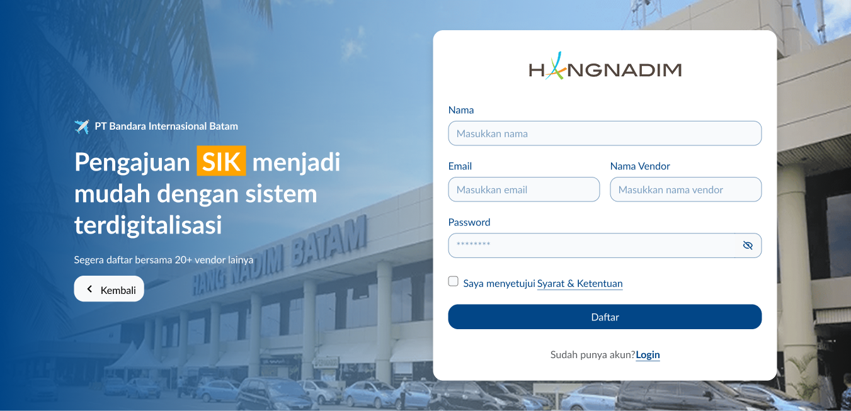

**Gambar 3. Register**

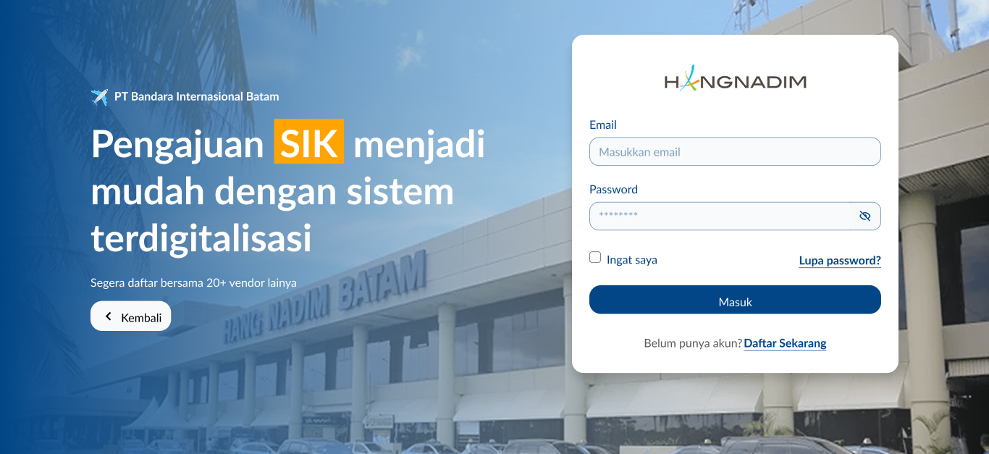

**Gambar 4. Login**

Implementasi tersebut menampilkan halaman login dan register yang berfungsi sebagai akses awal pengguna ke sistem. Pada halaman login, pengguna dapat masuk menggunakan email dan password, sedangkan halaman register digunakan untuk membuat akun baru bagi vendor. Fitur yang terkait pada interface ini adalah:

• MF-1 : Vendor dan pengguna internal bisa daftar akun dan login ke dalam sistem.

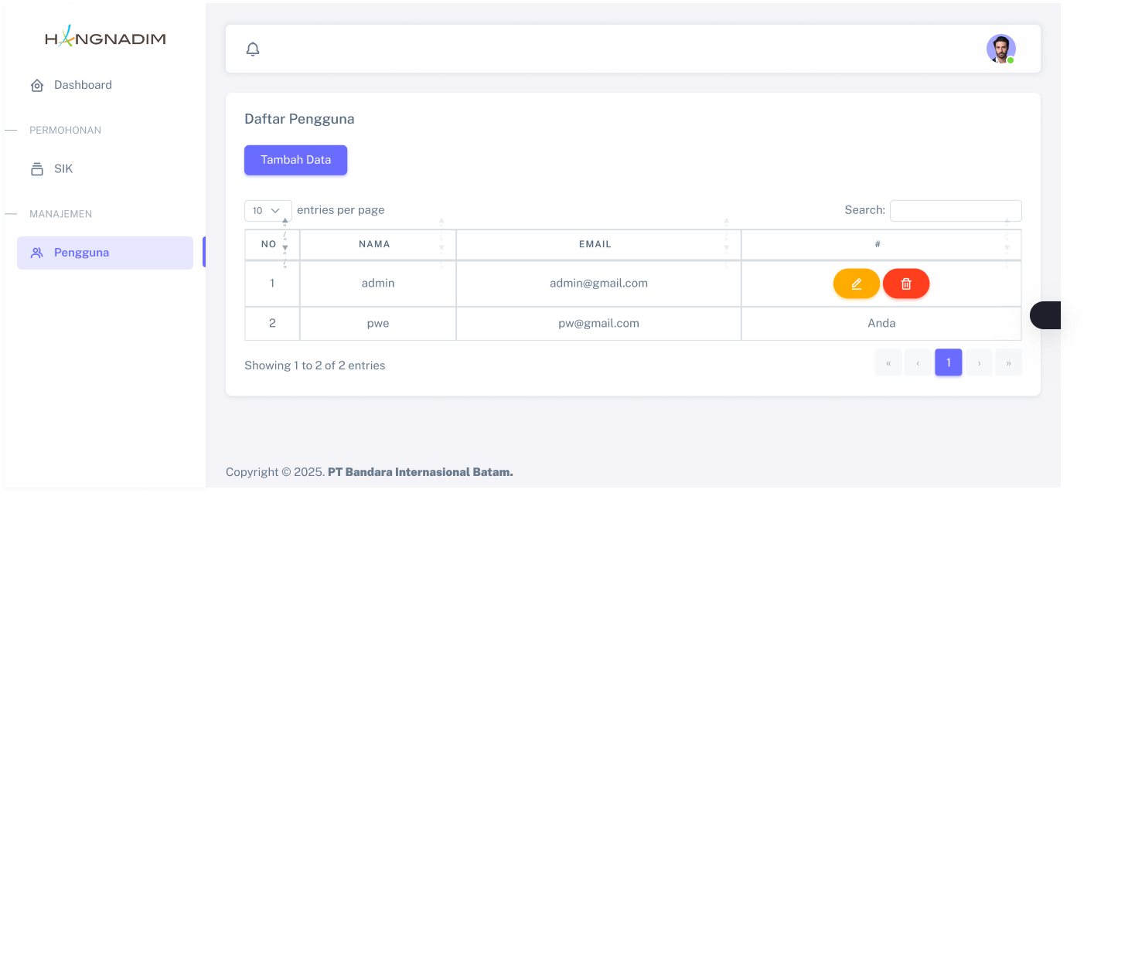

**Gambar 5. Form Akun Tambahan Vendor**

Implementasi tersebut menampilkan halaman daftar pengguna yang digunakan untuk mengelola akun-akun vendor maupun internal. Terdapat fitur tambah data, edit, dan hapus akun, serta informasi pengguna aktif ditampilkan dengan keterangan “Anda”. Fitur yang terkait pada interface ini adalah:

• MF-2 : Vendor bisa buat lebih dari satu akun tanpa harus daftar ulang.

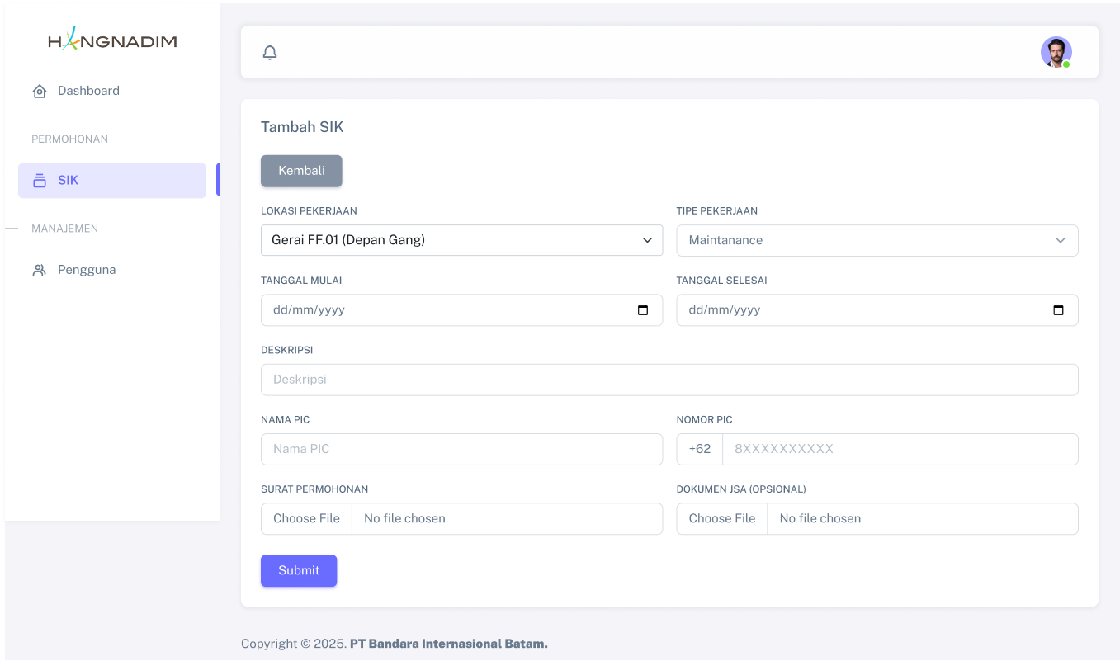

**Gambar 6. Form Mengajukan SIK oleh Vendor**

Implementasi tersebut menampilkan halaman tambah SIK yang digunakan vendor untuk mengajukan izin kerja. Form ini mencakup lokasi, tipe pekerjaan, tanggal mulai dan selesai, deskripsi, informasi PIC, serta unggahan dokumen permohonan dan JSA. Fitur yang terkait pada interface ini adalah:

• MF-3 : Vendor bisa mengajukan surat izin kerja dengan mengisi formulir dan upload dokumen

seperti Surat Permohonan dan JSA.

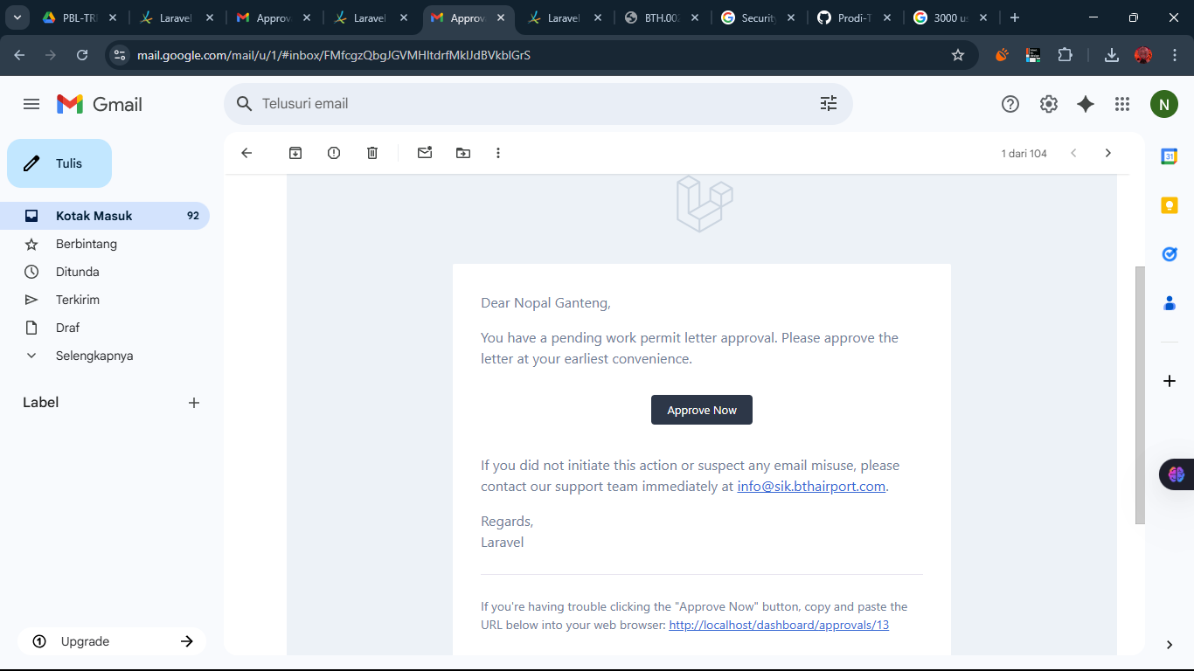

**Gambar 7. Notifikasi Verifikator dan Approver saat ada pengajuan baru**

• MF-4 : Sistem akan mengirim notifikasi otomatis ke verifikator dan approver saat ada pengajuan

baru.

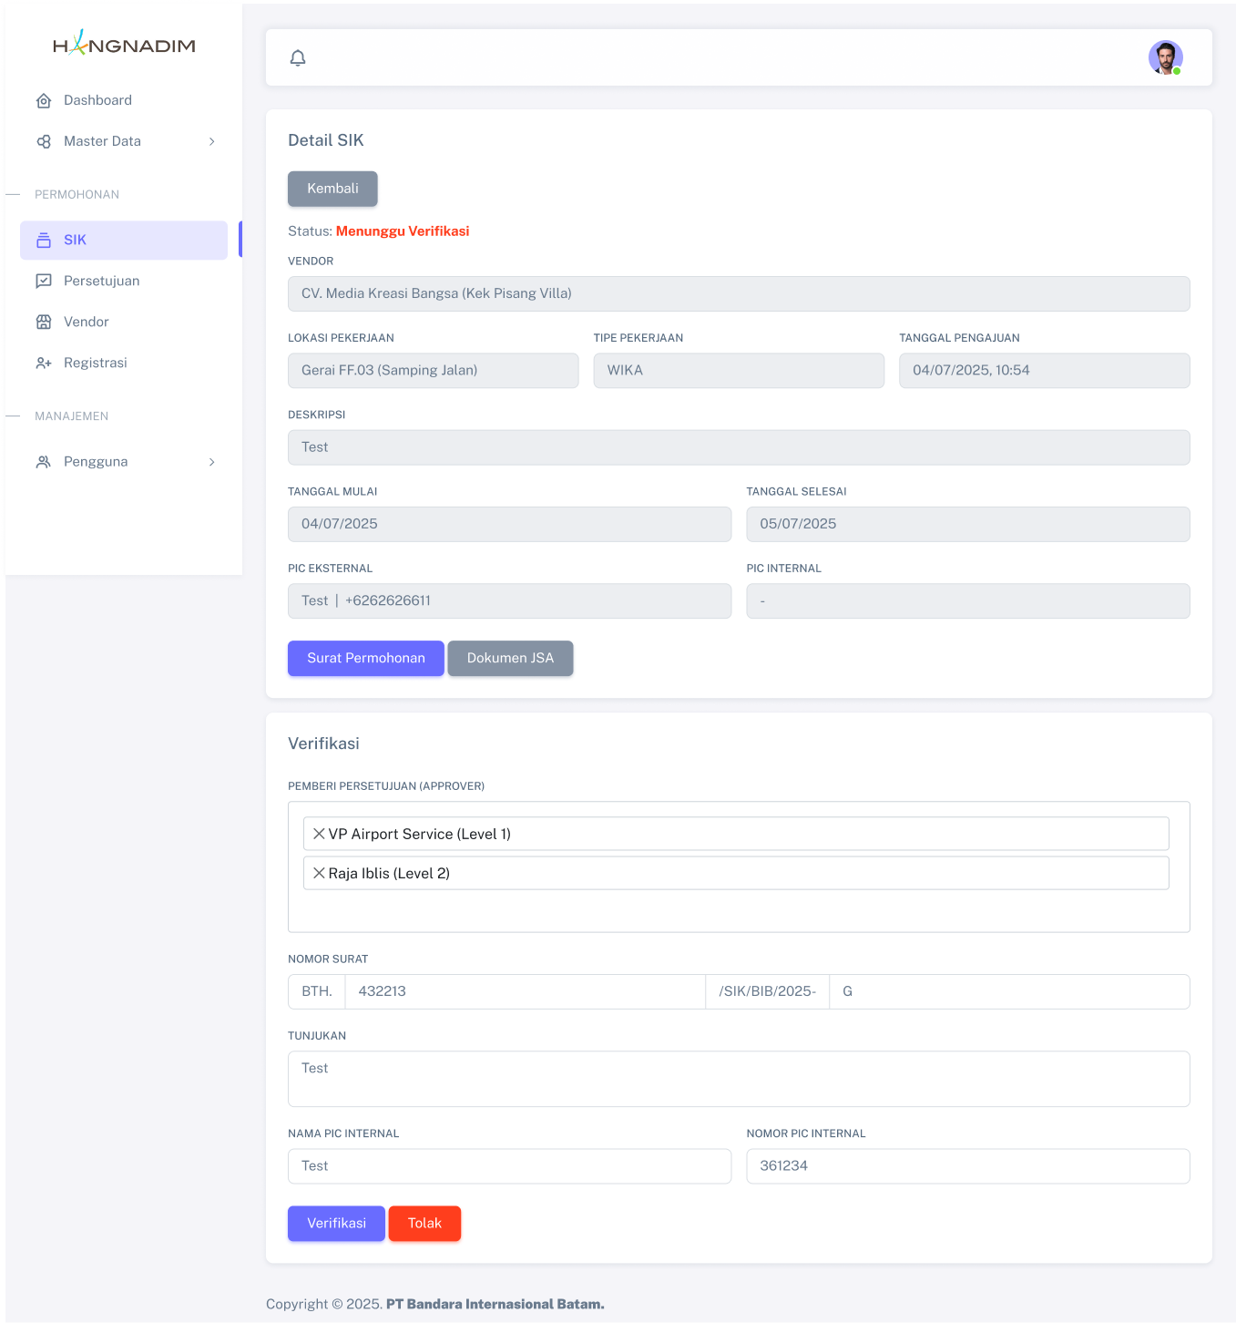

**Gambar 8. Verifikator Mempastikan Dokumen Lengkap**

Implementasi tersebut menampilkan halaman detail SIK yang sedang menunggu proses verifikasi. Verifikator dapat melihat data lengkap pengajuan dan memilih approver yang akan memberikan persetujuan lalu menetapkan PIC internal. Terdapat juga opsi untuk menyetujui atau menolak pengajuan. Fitur yang terkait pada interface ini adalah:

• MF-5 : Verifikator memverifikasi dokumen pengajuan dan menetapkan PIC internal jika dokumen

lengkap.

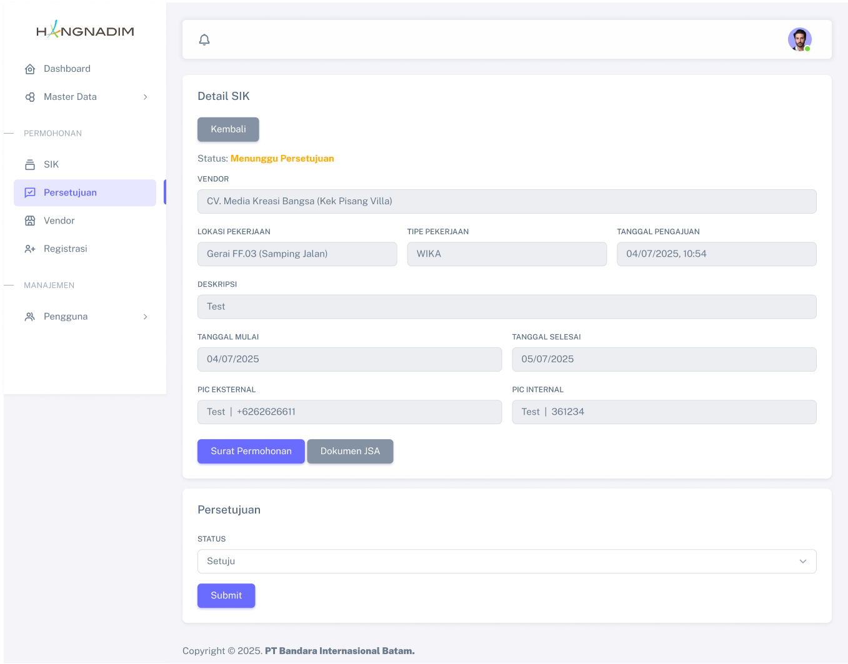

**Gambar 9. Approver Menyetujui atau Tolak Pengajuan**

Implementasi tersebut menampilkan halaman persetujuan SIK oleh approver setelah pengajuan diverifikasi. Approver dapat melihat detail pengajuan dan dokumen yang diunggah, lalu memilih status persetujuan seperti "Setuju" atau "Tolak" sebelum menekan tombol submit. Fitur yang terkait pada interface ini adalah:

• MF-6 : Approver menyetujui atau menolak pengajuan dokumen.

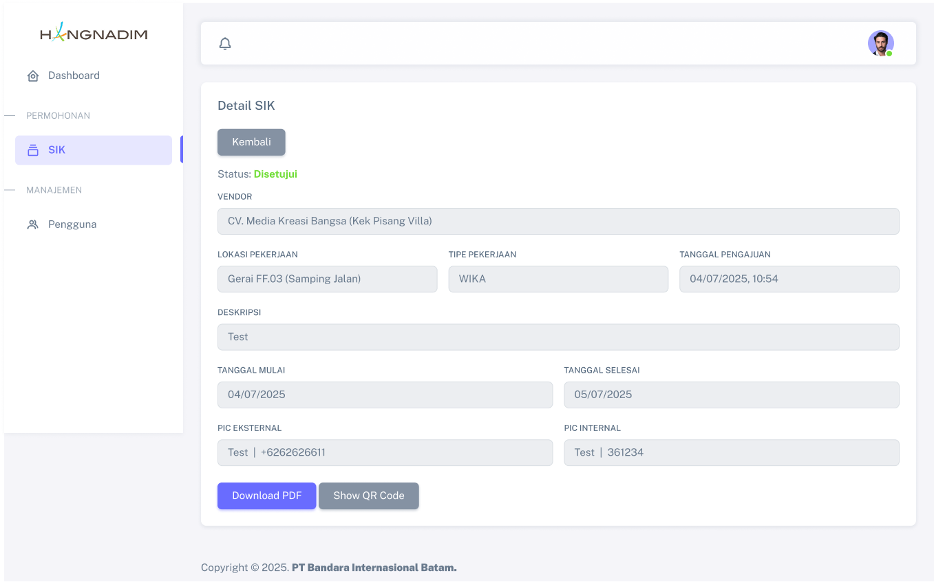

**Gambar 10. Sistem otomatis generate file SIK dan bisa kirim email ke pihak terkait dan melampirkan file SIK**

Implementasi ini menampilkan halaman detail SIK dengan status “Disetujui”. Setelah mendapatkan persetujuan, vendor dapat mengunduh file SIK dalam format PDF dan melihat QR Code sebagai bukti digital izin kerja yang sah. Fitur yang terkait pada interface ini adalah:

• MF-7 : Sistem otomatis generate file SIK dan QR Code dari dokumen yang telah disetujui.

• MF-10 : Sistem bisa kirim email ke pihak terkait dan melampirkan file SIK dalam bentuk PDF.

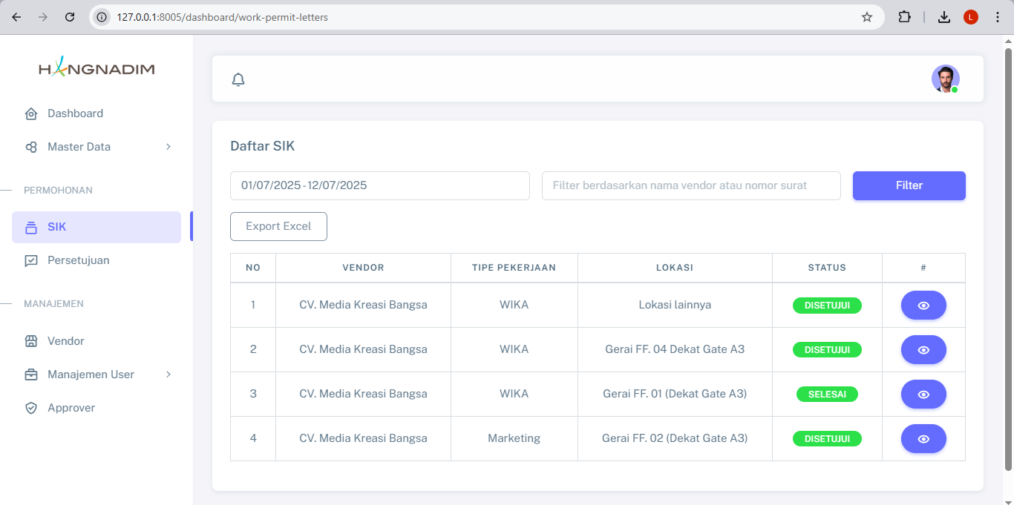

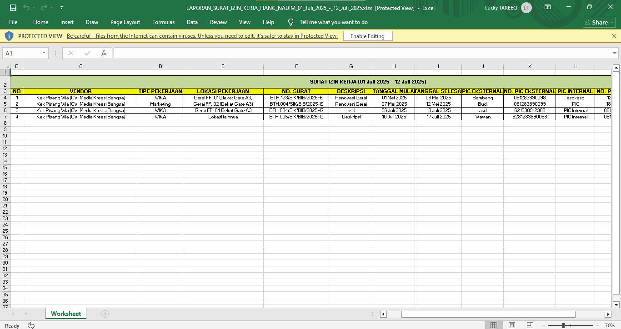

**Gambar 11. Admin bisa ekspor data file SIK ke file Excel**

Implementasi ini menampilkan halaman daftar pengajuan yang telah disetujui. Admin dapat menggunakan tombol “Ekspor ke Excel” untuk mengunduh seluruh data pengajuan yang berstatus disetujui. File yang diunduh berformat .xlsx dan berisi informasi penting seperti nama vendor, tanggal pengajuan, lokasi pekerjaan, jenis pekerjaan, serta status persetujuan.

• MF-8 : Admin bisa download data pengajuan yang sudah disetujui ke file Excel.

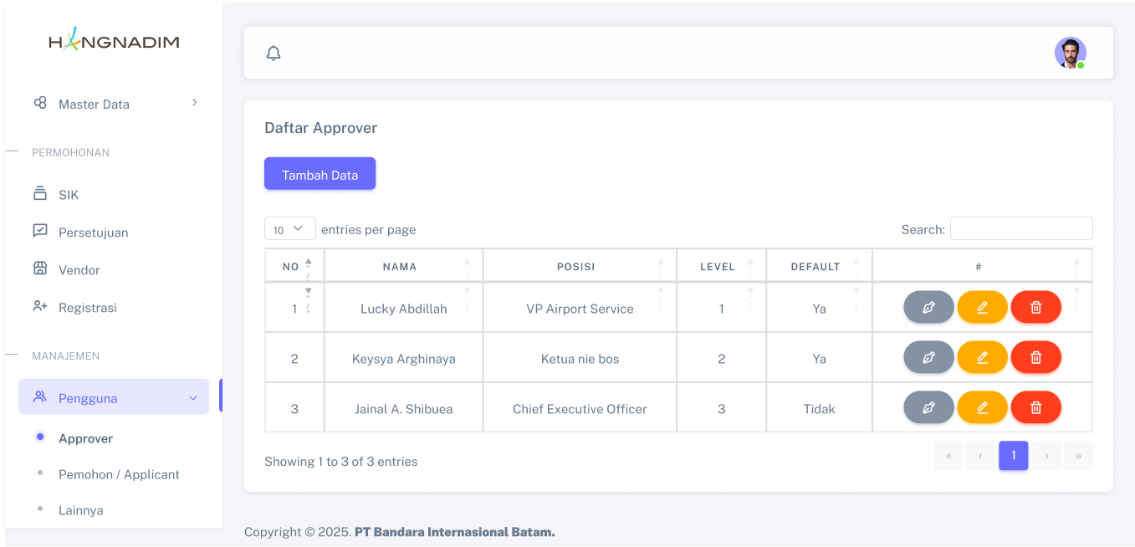

**Gambar 12. Super User tambaha tau ganti approver**

Implementasi ini menampilkan halaman **Daftar Approver** yang digunakan untuk mengelola daftar pemberi persetujuan (approver) dalam proses pengajuan SIK. Pada halaman ini, pengguna dapat melihat daftar approver lengkap dengan informasi nama, posisi, level persetujuan, status default, serta tombol untuk mengedit atau menghapus data approver. Fitur yang terkait pada interface ini adalah:

• MF-9 : Super User bisa nambah atau ganti approver untuk tiap pengajuan.

## Implementasi Basis Data

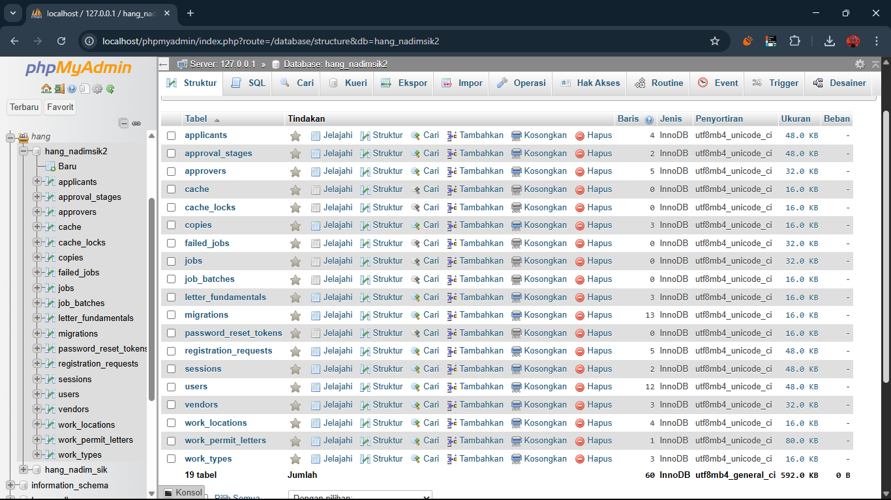

**Gambar 14. Implementasi Basis Data Aplikasi**

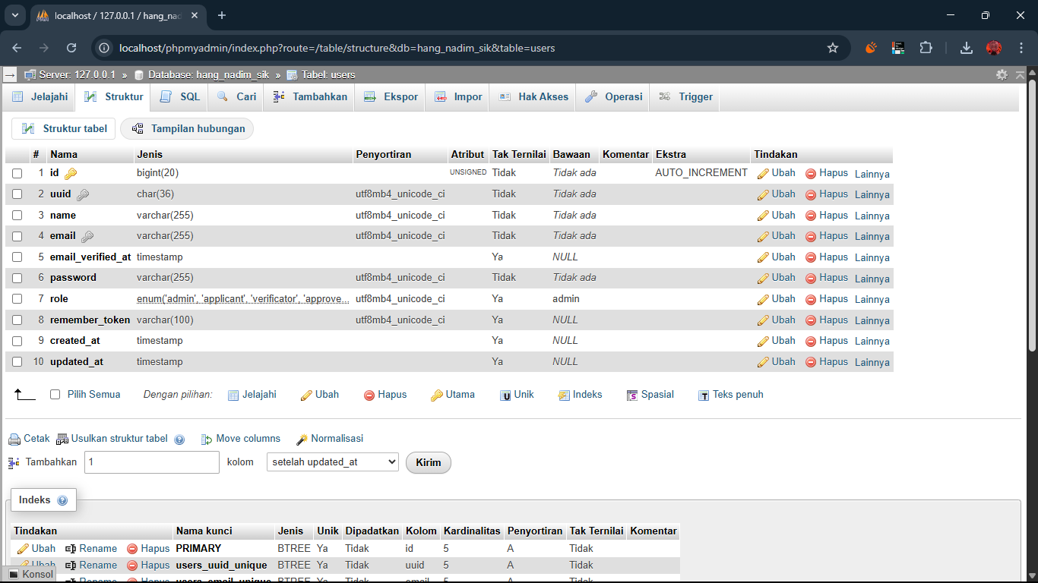

**Gambar 15. Struktur Table users**

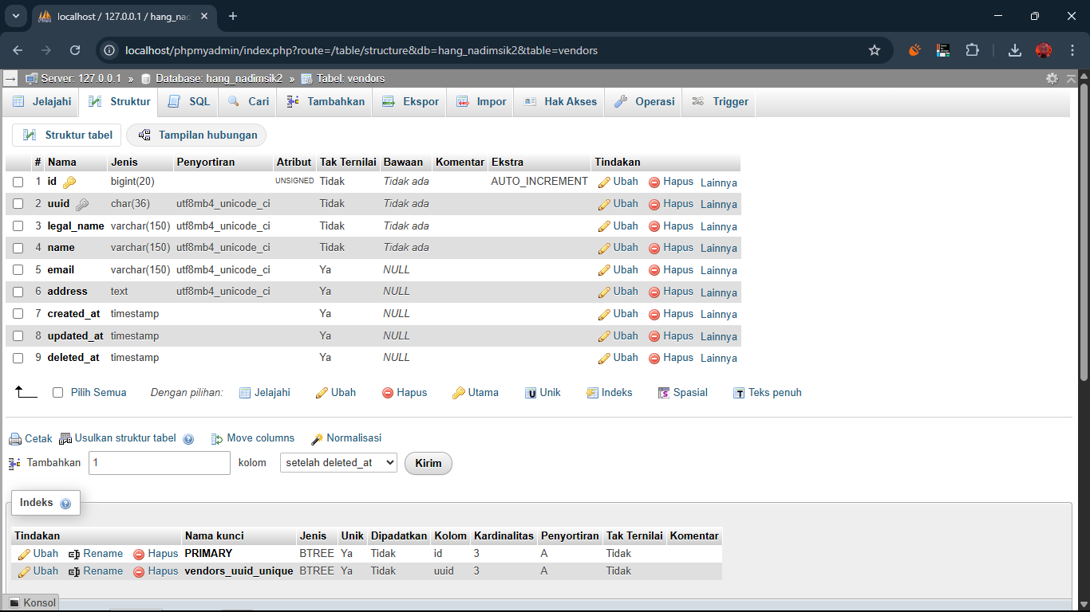

**Gambar 16. Struktur Table vendors**

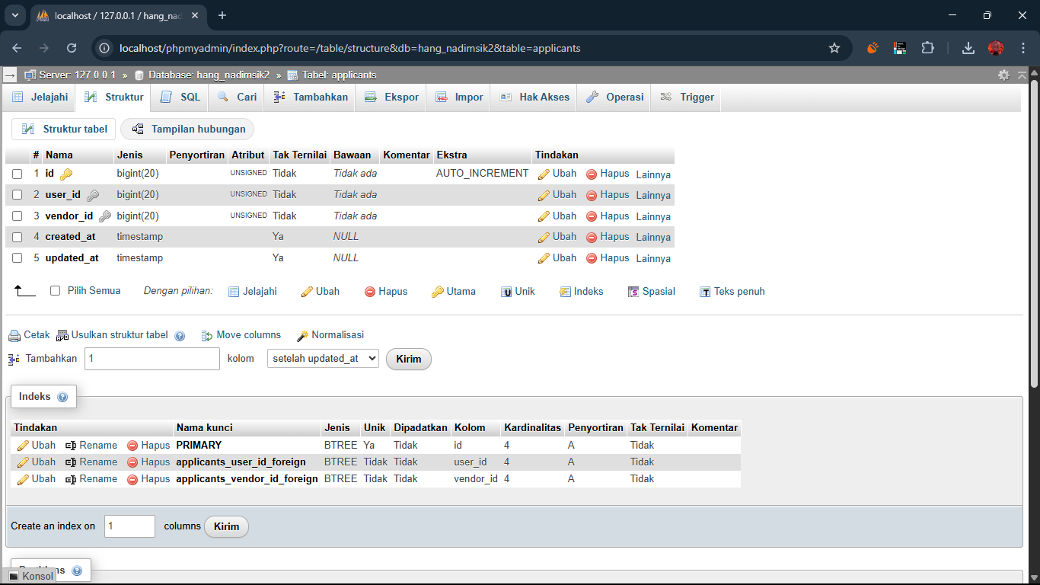

**Gambar 17. Struktur Table applicants**

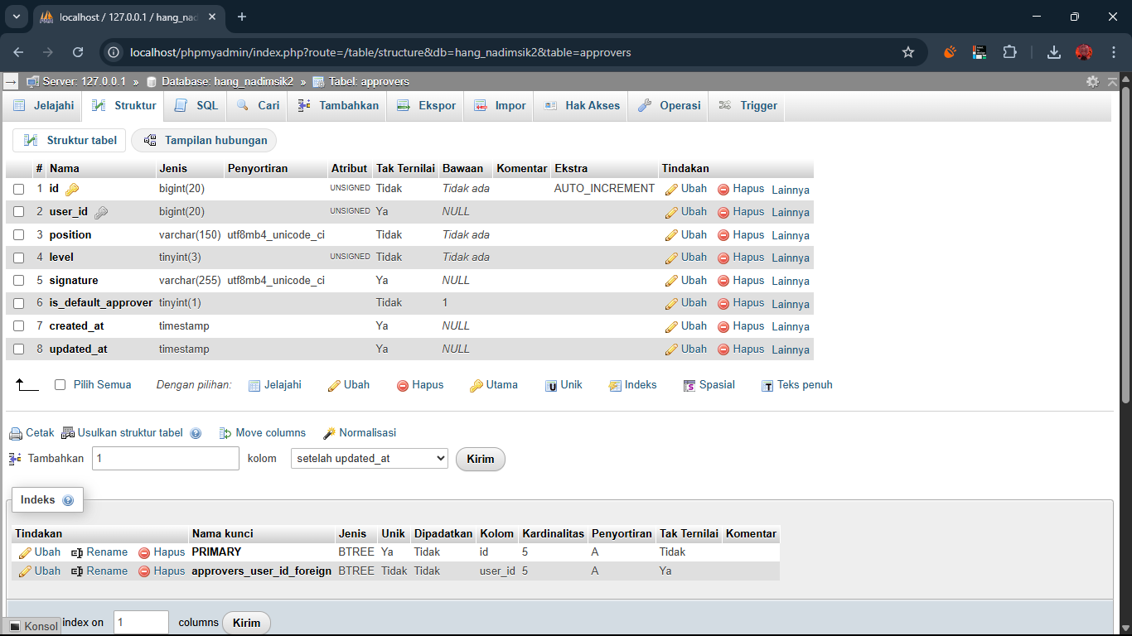

**Gambar 18. Struktur Table approvers**

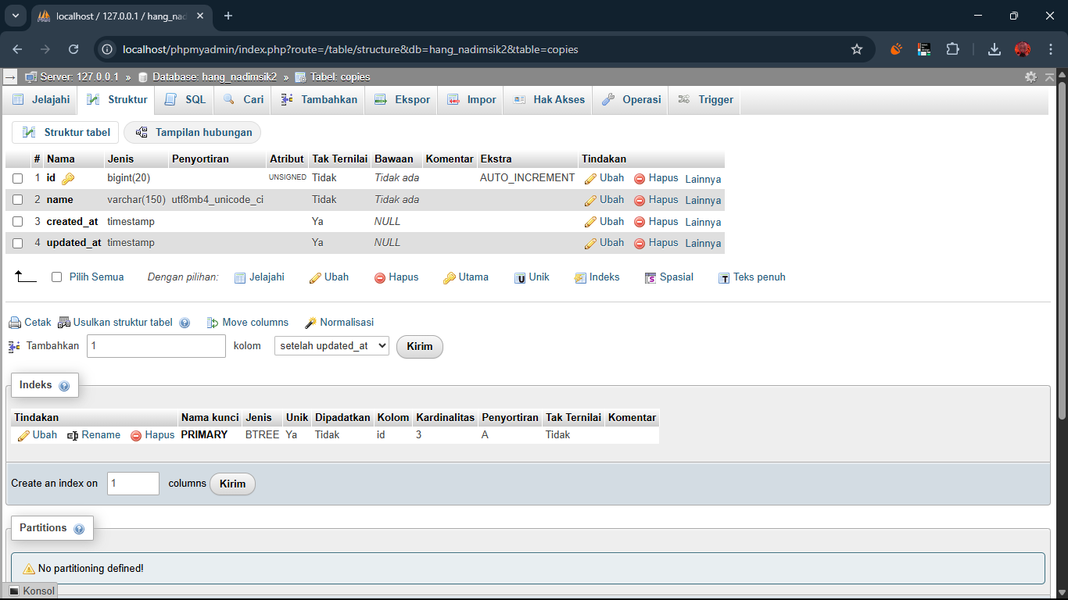

**Gambar 19. Struktur Table copies**

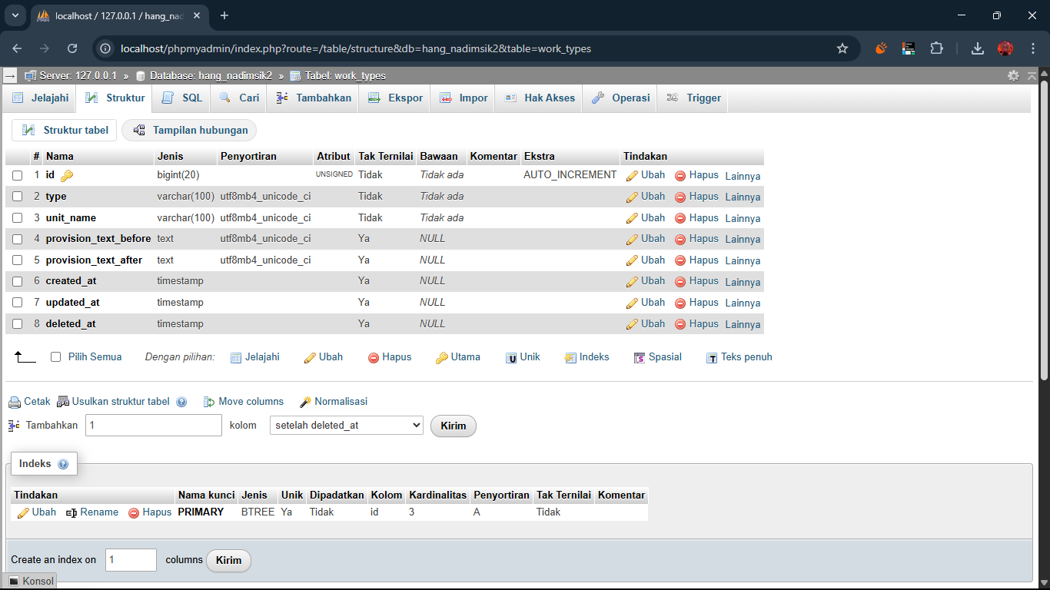

**Gambar 20. Struktur Table work types**

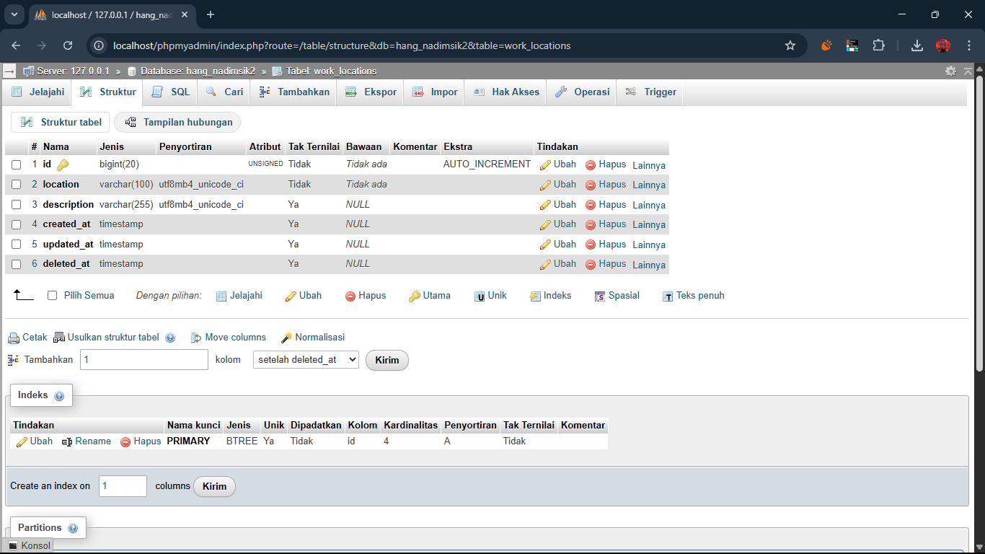

**Gambar 21. Struktur Table work location**

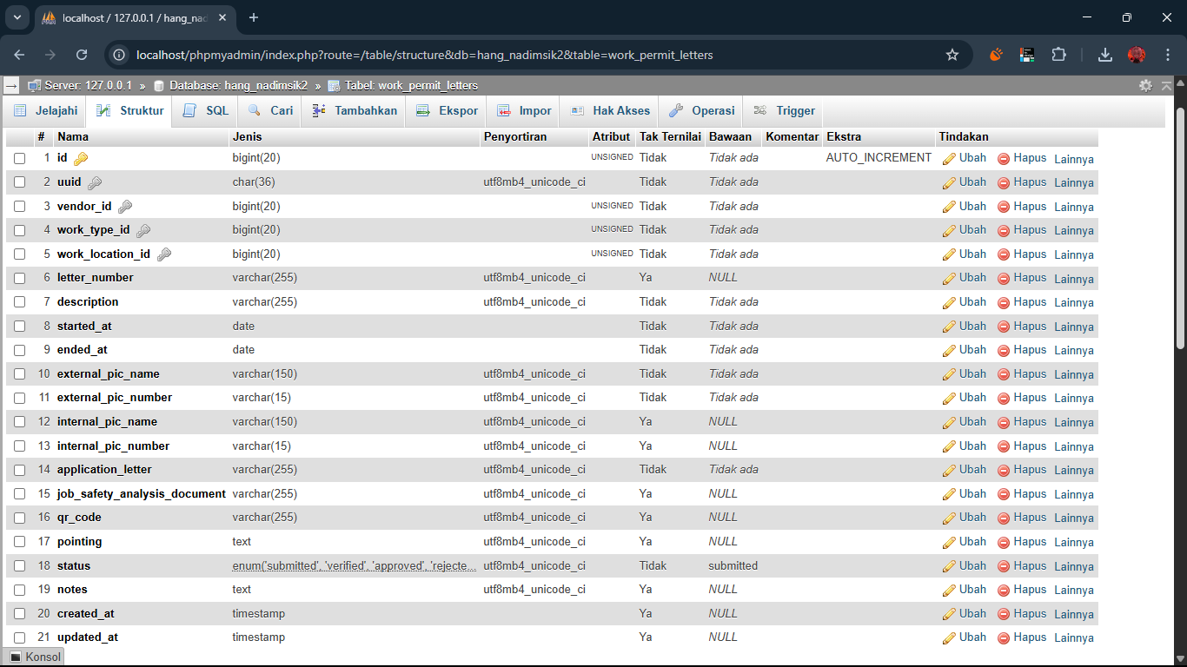

**Gambar 22. Struktur Table work permit letters**

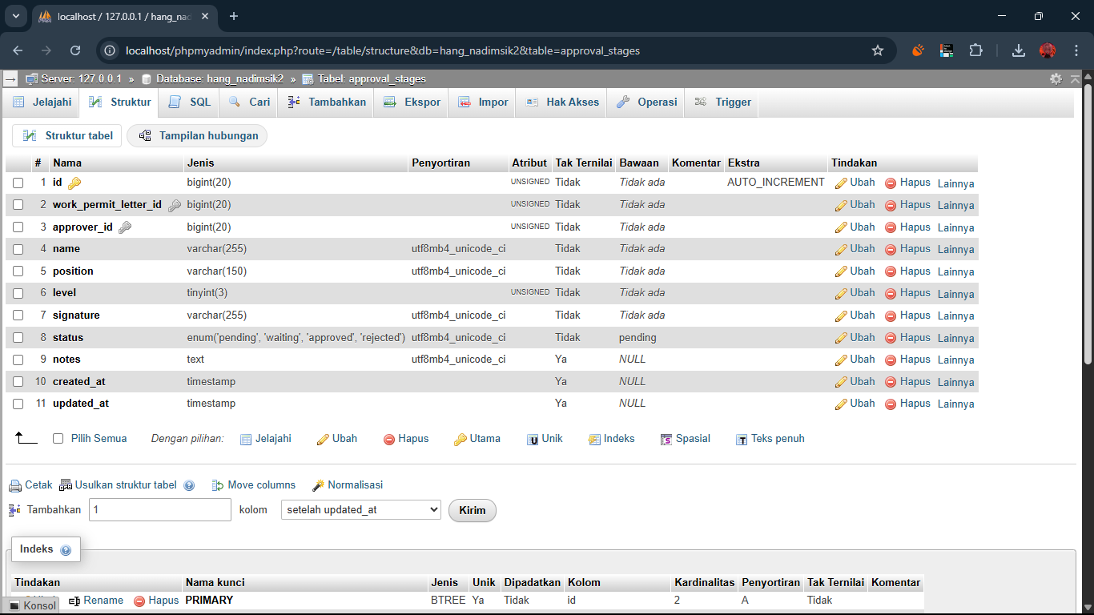

**Gambar 23. Struktur Table approval stages**

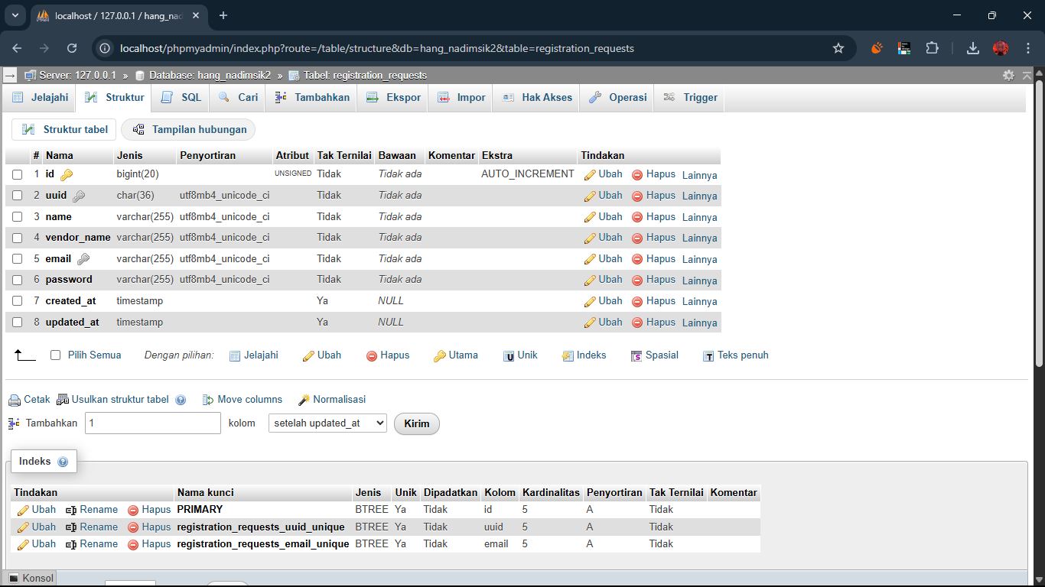

**Gambar 24. Struktur Table registration requests**

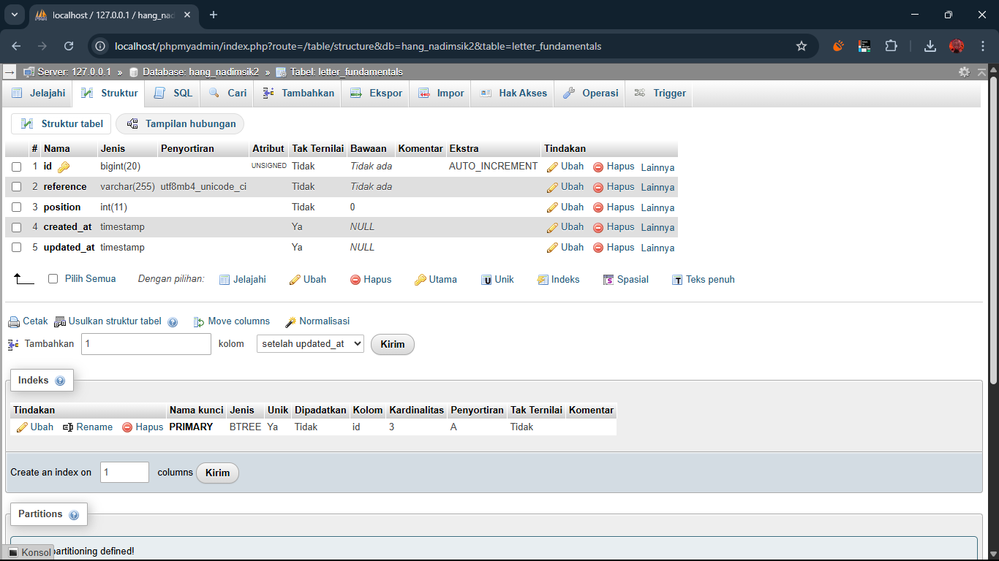

**Gambar 25. Struktur Table letter fundamentals**

# BAB V Pengujian Perangkat Lunak

## Identifikasi dan Rencana Pengujian

Bagian ini berisi penjelasan mengenai persiapan sebelum dilakukan pengujian, berupa perangkat lunak dan perangkat keras yang harus disiapkan serta rencana pengujian.

### Perangkat Lunak Pengujian

1. XAMPP - Untuk menjalankan server lokal.
2. Browser (Google Chrome, Microsoft Edge) - Untuk mengakses aplikasi dan menguji tampilan antarmuka.
3. Laravel Debugger - Untuk menampilkan informasi terkait query, waktu eksekusi, dan debugging lainnya langsung di browser saat menjalankan aplikasi berbasis Laravel.
4. Command Prompt - Untuk menjalankan perintah terkait proses backend.

### Perangkat Keras Pengujian

Perangkat keras yang digunakan untuk mendukung aplikasi ini menggunakan layanan web

hosting, yang menyediakan server dan storage. Adapun spesifikasi sebagai berikut:

* Processor : 1 CPU Core
* RAM : 1024 MB (1 GB)
* Disk Space : 100 GB

Spesifikasi laptop yang digunakan adalah sebagai berikut :

* Processor : 11th Gen Intel(R) Core(TM) i3-1115G4 @ 3.00GHz 3.00 GHz
* Installed RAM : 4,00 GB
* System type 64-bit operating system, x64-based processor

### Rencana Pengujian

Berisi daftar kasus uji yang akan dilakukan. Pengujian yang dilakukan adalah pengujian fungsionalitas berdasarkan kebutuhan fungsionalitas yang telah didefinisikan. Rencana pengujian dapat dituliskan menggunakan tabel dengan minimal berisi nama kasus uji, kebutuhan fungsionalitas terkait, jenis pengujian (white box/black box), tanggal pengujian, dan nama penguji, seperti pada contoh berikut:

**Tabel 2. Rencana Pengujian**

|  |  |  |  |  |  |
| --- | --- | --- | --- | --- | --- |
| Nomor Kasus Uji | Nama Kasus uji | Kebutuhan fungsionalitas | Jenis pengujian | Tanggal pengujian | Nama penguji |
| KU-001 | Pengujian registrasi dengan data lengkap dan valid | F001 | Black box | 09/07/2025 | Lucky Abdillah |
| KU-002 | Email sudah terdaftar | F001 | Black box | 09/07/2025 | Lucky Abdillah |
| KU-003 | Pengujian registrasi dengan format email salah | F001 | Black box | 09/07/2025 | Lucky Abdillah |
| KU-004 | Pengujian registrasi dengan password pendek (kurang dari 8 karakter) | F001 | Black box | 09/07/2025 | Lucky Abdillah |
| KU-005 | Pengujian registrasi dengan dengan ada field yang kosong | F001 | Black box | 09/07/2025 | Lucky Abdillah |
| KU-006 | Pengujian login dengan email dan password yang valid | F002 | Black box | 09/07/2025 | Lucky Abdillah |
| KU-007 | Pengujian login dengan password salah | F002 | Black box | 09/07/2025 | Lucky Abdillah |
| KU-008 | Pengujian login dengan email tidak terdaftar | F002 | Black box | 09/07/2025 | Lucky Abdillah |
| KU-009 | Pengujian login dengan email kosong | F002 | Black box | 09/07/2025 | Lucky Abdillah |
| KU-010 | Pengujian login dengan password kosong | F002 | Black box | 09/07/2025 | Lucky Abdillah |
| KU-011 | Pengujian login dengan akun belum aktif | F002 | Black box | 09/07/2025 | Lucky Abdillah |
| KU-012 | Pengujian Vendor Tambah akun dengan data yang lengkap dan valid | F003 | Black box | 09/07/2025 | Lucky Abdillah |
| KU-013 | Pengujian Vendor tambah akun dengan email yang sudah terdaftar | F003 | Black box | 09/07/2025 | Lucky Abdillah |
| KU-014 | Pengujian Vendor Tambah akun dengan Password pendek (kurang dari 8 karakter) | F003 | Black box | 09/07/2025 | Lucky Abdillah |
| KU-015 | Pengujian Vendor tambah akun dengan email kosong | F003 | Black box | 09/07/2025 | Lucky Abdillah |
| KU-016 | Pengujian Vendor tambah akun dengan email, nama **atau** password kosong | F003 | Black box | 09/07/2025 | Lucky Abdillah |
| KU-017 | Pengujian Pengajuan SIK Vendor dengan Dokumen lengkap | F004 | Black box | 09/07/2025 | Lucky Abdillah |
| KU-018 | Pengujian Pengajuan SIK Vendor dengan Hanya upload JSA | F004 | Black box | 09/07/2025 | Lucky Abdillah |
| KU-019 | Pengujian Pengajuan SIK Vendor dengan Mengajukan sik format file selain PDF | F004 | Black box | 09/07/2025 | Lucky Abdillah |
| KU-020 | Pengujian Pengajuan SIK Vendor dengan Mengajukan SIK upload file >5MB | F004 | Black box | 09/07/2025 | Lucky Abdillah |
| KU-021 | Pengujian Pengajuan SIK Vendor dengan Form tidak lengkap | F004 | Black box | 09/07/2025 | Lucky Abdillah |
| KU-022 | Pengujian Notifikasi pada SIK baru diajukan | F005 | Black box | 09/07/2025 | Lucky Abdillah |
| KU-023 | Pengujian Notifikasi pada pengajuan SIK diverifikasi | F005 | Black box | 09/07/2025 | Lucky Abdillah |
| KU-024 | Pengujian Notifikasi (Verifikator, Vendor) membuka notifikasi | F005 | Black box | 09/07/2025 | Lucky Abdillah |
| KU-025 | Pengujian Verifikator memeriksa dokumen pengajuan | F006 | Black box | 09/07/2025 | Lucky Abdillah |
| KU-026 | Pengujian Verifikator validasi dokumen pengajuan | F006 | Black box | 09/07/2025 | Lucky Abdillah |
| KU-027 | Pengujian Approver Setujui pengajuan | F007 | Black box | 09/07/2025 | Lucky Abdillah |
| KU-028 | Pengujian Approver tolak pengajuan dan input alasan penolakan | F007 | Black box | 09/07/2025 | Lucky Abdillah |
| KU-029 | Pengujian generate file SIK dengan QR Code saat Approver menyetujui Pengajuan | F008 | Black box | 09/07/2025 | Lucky Abdillah |
| KU-030 | Pengujian Admin ekspor data SIK ke Excel | F009 | Black box | 09/07/2025 | Lucky Abdillah |
| KU-031 | Pengujian super user tambah data approver dengan isian lengkap dan valid | F010 | Black box | 09/07/2025 | Lucky Abdillah |
| KU-032 | Pengujian super user tambah data approver dengan isian yang kosong | F010 | Black box | 09/07/2025 | Lucky Abdillah |
| KU-033 | Pengujian super user tambah data approver dengan email yang sudah terdaftar | F010 | Black box | 09/07/2025 | Lucky Abdillah |
| KU-034 | Pengujian super user tambah data approver dengan upload tanda tangan dengan format selain jpg/png | F010 | Black box | 09/07/2025 | Lucky Abdillah |
| KU-035 | Pengujian super user ubah data apporver | F010 | Black box | 09/07/2025 | Lucky Abdillah |
| KU-036 | Pengujian super user ubah data approver dengan mengosongkan data | F010 | Black box | 09/07/2025 | Lucky Abdillah |
| KU-037 | Pengujian super user hapus data approver | F010 | Black box | 09/07/2025 | Lucky Abdillah |
| KU-038 | Pengujian mengirim email ke tembusan saat system berhasil generate SIK | F011 | Black box | 09/07/2025 | Lucky Abdillah |

Rencana pengujian cukup dibuat untuk use case yang diimplementasikan. Use case yang tidak diimplementasikan tidak perlu dibuat rencana pengujiannya.

## Deskripsi dan Hasil Uji

Untuk setiap kasus uji, harus dibuat scenario pengujiannya serta hasil yang diharapkan dan hasil dari pengujian yang dilakukan. Minimal berisi identifikasi, nama kasus uji (merujuk pada tabel rencana pengujian di sub bab sebelumnya), deskripsi, scenario, hasil yang diharapkan, hasil pengamatan, serta kesimpulan dari pengujian. Dapat dituliskan seperti contoh berikut:

|  |  |  |
| --- | --- | --- |
| Identifikasi | KU-001 | |
| Nama Kasus Uji | Pengujian registrasi dengan data lengkap dan valid | |
| Deskripsi | Registrasi berhasil dilakukan dengan data valid | |
| Kondisi Awal | Sistem dalam keadaan aktif dan belum ada akun dengan email yang digunakan | |
| Tanggal Pengujian | 9 Juli 2025 | |
| Penguji | Lucky Abdillah | |
| Skenario | | |
| 1. Buka halaman registrasi 2. Isi semua field dengan data lengkap dan valid 3. Klik tombol “Daftar” | | |
| Hasil yang Diharapkan | Hasil Pengamatan | Kesimpulan |
| Sistem berhasil menyimpan data dan mengarahkan ke halaman login | Sistem berhasil menyimpan data dan pengguna diarahkan ke halaman login | Hasil pengamatan sesuai |

|  |  |  |
| --- | --- | --- |
| Identifikasi | KU-002 | |
| Nama Kasus Uji | Email sudah terdaftar | |
| Deskripsi | Registrasi gagal karena email sudah digunakan | |
| Kondisi Awal | Sudah ada akun dengan email yang sama sebelumnya | |
| Tanggal Pengujian | 9 Juli 2025 | |
| Penguji | Lucky Abdillah | |
| Skenario | | |
| 1. Buka halaman registrasi 2. Masukkan email yang sudah pernah digunakan 3. Isi field lainnya dengan data valid 4. Klik tombol “Daftar” | | |
| Hasil yang Diharapkan | Hasil Pengamatan | Kesimpulan |
| Sistem menampilkan pesan bahwa email sudah digunakan | Muncul pesan error “Email sudah digunakan” | Hasil pengamatan sesuai |

|  |  |  |
| --- | --- | --- |
| Identifikasi | KU-003 | |
| Nama Kasus Uji | Pengujian registrasi dengan format email salah | |
| Deskripsi | Validasi format email saat registrasi | |
| Kondisi Awal | Sistem dalam keadaan aktif | |
| Tanggal Pengujian | 9 Juli 2025 | |
| Penguji | Lucky Abdillah | |
| Skenario | | |
| 1. Buka halaman registrasi 2. Isi field email dengan format salah (contoh: “emailuser.com”) 3. Klik tombol “Daftar | | |
| Hasil yang Diharapkan | Hasil Pengamatan | Kesimpulan |
| Sistem menolak input dan menampilkan pesan validasi email tidak valid | Sistem menampilkan “Format email tidak valid” | Hasil pengamatan sesuai |

|  |  |  |
| --- | --- | --- |
| Identifikasi | KU-004 | |
| Nama Kasus Uji | Pengujian registrasi dengan password pendek (kurang dari 8 karakter) | |
| Deskripsi | Validasi panjang password saat registrasi | |
| Kondisi Awal | Sistem dalam keadaan aktif | |
| Tanggal Pengujian | 9 Juli 2025 | |
| Penguji | Lucky Abdillah | |
| Skenario | | |
| 1. Buka halaman registrasi 2. Isi semua field dengan data valid, kecuali password dibuat kurang dari 8 karakter 3. Klik tombol “Daftar” | | |
| Hasil yang Diharapkan | Hasil Pengamatan | Kesimpulan |
| Sistem menampilkan pesan bahwa password terlalu pendek | Pesan error muncul: “Password minimal 8 karakter” | Hasil pengamatan sesuai |

|  |  |  |
| --- | --- | --- |
| Identifikasi | KU-005 | |
| Nama Kasus Uji | Pengujian registrasi dengan field kosong | |
| Deskripsi | Validasi field wajib saat registrasi | |
| Kondisi Awal | Sistem dalam keadaan aktif | |
| Tanggal Pengujian | 9 Juli 2025 | |
| Penguji | Lucky Abdillah | |
| Skenario | | |
| 1. Buka halaman registrasi 2. Biarkan salah satu atau beberapa field kosong 3. Klik tombol “Daftar” | | |
| Hasil yang Diharapkan | Hasil Pengamatan | Kesimpulan |
| Sistem menampilkan pesan bahwa semua field wajib diisi | Muncul pesan “Field tidak boleh kosong” | Hasil pengamatan sesuai |

|  |  |  |
| --- | --- | --- |
| Identifikasi | KU-006 | |
| Nama Kasus Uji | Pengujian login dengan email dan password yang valid | |
| Deskripsi | Login berhasil saat data sesuai | |
| Kondisi Awal | Sudah terdapat akun terdaftar dan aktif | |
| Tanggal Pengujian | 9 Juli 2025 | |
| Penguji | Lucky Abdillah | |
| Skenario | | |
| 1. Buka halaman login 2. Masukkan email dan password yang benar 3. Klik tombol “Login” | | |
| Hasil yang Diharapkan | Hasil Pengamatan | Kesimpulan |
| Sistem mengarahkan ke dashboard | Pengguna berhasil login dan masuk ke dashboard | Hasil pengamatan sesuai |

|  |  |  |
| --- | --- | --- |
| Identifikasi | KU-007 | |
| Nama Kasus Uji | Pengujian login dengan password salah | |
| Deskripsi | Login gagal saat password salah | |
| Kondisi Awal | Sudah terdapat akun terdaftar | |
| Tanggal Pengujian | 9 Juli 2025 | |
| Penguji | Lucky Abdillah | |
| Skenario | | |
| 1. Buka halaman login 2. Masukkan email yang benar dan password yang salah 3. Klik tombol “Login” | | |
| Hasil yang Diharapkan | Hasil Pengamatan | Kesimpulan |
| Sistem menampilkan pesan “Password salah” | Muncul pesan “Password salah” | Hasil pengamatan sesuai |

|  |  |  |
| --- | --- | --- |
| Identifikasi | KU-008 | |
| Nama Kasus Uji | Pengujian login dengan email tidak terdaftar | |
| Deskripsi | Login gagal karena email tidak terdaftar di sistem | |
| Kondisi Awal | Tidak ada akun dengan email yang terdaftar | |
| Tanggal Pengujian | 9 Juli 2025 | |
| Penguji | Lucky Abdillah | |
| Skenario | | |
| 1. Buka halaman login 2. Masukkan email yang belum pernah terdaftar 3. Masukkan password sembarang 4. Klik tombol “Login” | | |
| Hasil yang Diharapkan | Hasil Pengamatan | Kesimpulan |
| Sistem menampilkan pesan “Email tidak ditemukan” | Pesan error muncul: “Email tidak ditemukan” | Hasil pengamatan sesuai |

|  |  |  |
| --- | --- | --- |
| Identifikasi | KU-009 | |
| Nama Kasus Uji | Pengujian login dengan email kosong | |
| Deskripsi | Validasi field kosong saat login | |
| Kondisi Awal | Sistem aktif | |
| Tanggal Pengujian | 9 Juli 2025 | |
| Penguji | Lucky Abdillah | |
| Skenario | | |
| 1. Buka halaman login 2. Biarkan field email kosong 3. Masukkan password valid 4. Klik “Login” | | |
| Hasil yang Diharapkan | Hasil Pengamatan | Kesimpulan |
| Sistem menampilkan pesan bahwa email wajib diisi | Muncul pesan: “Email tidak boleh kosong” | Hasil pengamatan sesuai |

|  |  |  |
| --- | --- | --- |
| Identifikasi | KU-010 | |
| Nama Kasus Uji | Pengujian login dengan password kosong | |
| Deskripsi | Validasi password kosong saat login | |
| Kondisi Awal | Sistem aktif | |
| Tanggal Pengujian | 9 Juli 2025 | |
| Penguji | Lucky Abdillah | |
| Skenario | | |
| 1. Masukkan email valid 2. Kosongkan password 3. Klik “Login” | | |
| Hasil yang Diharapkan | Hasil Pengamatan | Kesimpulan |
| Sistem menampilkan pesan bahwa password wajib diisi | Muncul pesan “Password tidak boleh kosong” | Hasil pengamatan sesuai |

|  |  |  |
| --- | --- | --- |
| Identifikasi | KU-011 | |
| Nama Kasus Uji | Pengujian login dengan akun belum aktif | |
| Deskripsi | Login gagal karena akun belum diverifikasi | |
| Kondisi Awal | Akun dibuat namun belum diverifikasi | |
| Tanggal Pengujian | 9 Juli 2025 | |
| Penguji | Lucky Abdillah | |
| Skenario | | |
| 1. Login menggunakan akun belum diverifikasi | | |
| Hasil yang Diharapkan | Hasil Pengamatan | Kesimpulan |
| Sistem menolak login dan memberi pesan “Akun belum aktif” | Pesan “Akun belum aktif” muncul | Hasil pengamatan sesuai |

|  |  |  |
| --- | --- | --- |
| Identifikasi | KU-012 | |
| Nama Kasus Uji | Pengujian Vendor Tambah akun dengan data lengkap dan valid | |
| Deskripsi | Penambahan akun vendor tambahan berhasil dilakukan | |
| Kondisi Awal | Akun utama vendor sudah login | |
| Tanggal Pengujian | 9 Juli 2025 | |
| Penguji | Lucky Abdillah | |
| Skenario | | |
| 1. Masuk dashboard vendor 2. Isi semua field tambah akun dengan data valid 3. Klik “Simpan” | | |
| Hasil yang Diharapkan | Hasil Pengamatan | Kesimpulan |
| Sistem menambahkan akun baru dan muncul di daftar | Akun berhasil ditambahkan dan tampil di daftar pengguna | Hasil pengamatan sesuai |

|  |  |  |
| --- | --- | --- |
| Identifikasi | KU-013 | |
| Nama Kasus Uji | Pengujian Vendor tambah akun dengan email yang sudah terdaftar | |
| Deskripsi | Penambahan akun gagal karena email sudah digunakan | |
| Kondisi Awal | Email sudah digunakan pada akun lain | |
| Tanggal Pengujian | 9 Juli 2025 | |
| Penguji | Lucky Abdillah | |
| Skenario | | |
| 1. Masuk dashboard vendor 2. Tambah akun dengan email yang sama dengan akun lain 3. Klik “Simpan” | | |
| Hasil yang Diharapkan | Hasil Pengamatan | Kesimpulan |
| Sistem menampilkan pesan bahwa email sudah digunakan | Pesan “Email sudah digunakan” muncul | Hasil pengamatan sesuai |

|  |  |  |
| --- | --- | --- |
| Identifikasi | KU-014 | |
| Nama Kasus Uji | Pengujian Vendor Tambah akun dengan password pendek | |
| Deskripsi | Validasi panjang password saat menambah akun | |
| Kondisi Awal | Vendor login | |
| Tanggal Pengujian | 9 Juli 2025 | |
| Penguji | Lucky Abdillah | |
| Skenario | | |
| 1. Tambah akun dengan password <8 karakter 2. Klik “Simpan” | | |
| Hasil yang Diharapkan | Hasil Pengamatan | Kesimpulan |
| Sistem menolak dan beri pesan “Password terlalu pendek” | Pesan validasi muncul: “Password minimal 8 karakter” | Hasil pengamatan sesuai |

|  |  |  |
| --- | --- | --- |
| Identifikasi | KU-015 | |
| Nama Kasus Uji | Pengujian Vendor tambah akun dengan email kosong | |
| Deskripsi | Validasi field email kosong saat tambah akun | |
| Kondisi Awal | Vendor login | |
| Tanggal Pengujian | 9 Juli 2025 | |
| Penguji | Lucky Abdillah | |
| Skenario | | |
| 1. Tambah akun dengan email kosong 2. Isi field lain 3. Klik “Simpan” | | |
| Hasil yang Diharapkan | Hasil Pengamatan | Kesimpulan |
| Sistem menampilkan pesan error | Pesan “Email tidak boleh kosong” ditampilkan | Hasil pengamatan sesuai |

|  |  |  |
| --- | --- | --- |
| Identifikasi | KU-016 | |
| Nama Kasus Uji | Pengujian Vendor tambah akun dengan email, nama, atau password kosong | |
| Deskripsi | Validasi seluruh field wajib isi | |
| Kondisi Awal | Vendor login | |
| Tanggal Pengujian | 9 Juli 2025 | |
| Penguji | Lucky Abdillah | |
| Skenario | | |
| 1. Tambah akun dengan salah satu field kosong 2. Klik “Simpan” | | |
| Hasil yang Diharapkan | Hasil Pengamatan | Kesimpulan |
| Sistem menolak dan menampilkan pesan validasi | Pesan error “Field tidak boleh kosong” muncul | Hasil pengamatan sesuai |

|  |  |  |
| --- | --- | --- |
| Identifikasi | KU-017 | |
| Nama Kasus Uji | Pengujian Pengajuan SIK Vendor dengan Dokumen lengkap | |
| Deskripsi | Vendor berhasil mengajukan SIK dengan dokumen lengkap (Surat Permohonan & JSA) | |
| Kondisi Awal | Akun vendor sudah login dan halaman pengajuan tersedia | |
| Tanggal Pengujian | 9 Juli 2025 | |
| Penguji | Lucky Abdillah | |
| Skenario | | |
| 1. Login sebagai vendor 2. Masuk ke halaman pengajuan SIK 3. Isi semua field pengajuan 4. Upload file Surat Permohonan dan file JSA (keduanya dalam format PDF & ukuran <5MB) 5. Klik tombol "Ajukan" | | |
| Hasil yang Diharapkan | Hasil Pengamatan | Kesimpulan |
| Sistem menerima pengajuan, menampilkan pesan berhasil, dan pengajuan muncul di daftar verifikator | Sistem menampilkan pesan "Pengajuan berhasil disimpan" dan muncul di daftar verifikasi | Hasil pengamatan sesuai |

|  |  |  |
| --- | --- | --- |
| Identifikasi | KU-018 | |
| Nama Kasus Uji | Pengujian Pengajuan SIK Vendor dengan Hanya upload JSA | |
| Deskripsi | Validasi saat salah satu dokumen tidak dilampirkan | |
| Kondisi Awal | Vendor sudah login | |
| Tanggal Pengujian | 9 Juli 2025 | |
| Penguji | Lucky Abdillah | |
| Skenario | | |
| 1. Masuk halaman pengajuan 2. Isi semua field 3. Upload hanya file JSA, tidak mengunggah Surat Permohonan 4. Klik “Ajukan” | | |
| Hasil yang Diharapkan | Hasil Pengamatan | Kesimpulan |
| Sistem menampilkan pesan error bahwa dokumen wajib belum lengkap | Pesan validasi muncul: “Surat Permohonan wajib diunggah” | Hasil pengamatan sesuai |

|  |  |  |
| --- | --- | --- |
| Identifikasi | KU-019 | |
| Nama Kasus Uji | Pengujian Pengajuan SIK Vendor dengan Format File selain PDF | |
| Deskripsi | Validasi saat vendor mengupload dokumen bukan PDF | |
| Kondisi Awal | Login sebagai vendor | |
| Tanggal Pengujian | 9 Juli 2025 | |
| Penguji | Lucky Abdillah | |
| Skenario | | |
| 1. Isi form pengajuan 2. Upload dokumen dengan format DOCX atau JPG 3. Klik “Ajukan” | | |
| Hasil yang Diharapkan | Hasil Pengamatan | Kesimpulan |
| Sistem menolak dan menampilkan pesan bahwa format file harus PDF | Sistem menampilkan pesan: “File harus dalam format PDF” | Hasil pengamatan sesuai |

|  |  |  |
| --- | --- | --- |
| Identifikasi | KU-020 | |
| Nama Kasus Uji | Pengujian Pengajuan SIK Vendor dengan Upload File >5MB | |
| Deskripsi | Validasi ukuran maksimal file saat pengajuan | |
| Kondisi Awal | Vendor login | |
| Tanggal Pengujian | 9 Juli 2025 | |
| Penguji | Lucky Abdillah | |
| Skenario | | |
| 1. Isi form pengajuan 2. Upload dokumen PDF dengan ukuran >5MB 3. Klik “Ajukan” | | |
| Hasil yang Diharapkan | Hasil Pengamatan | Kesimpulan |
| Sistem menampilkan pesan bahwa ukuran file melebihi batas | Pesan “Ukuran file tidak boleh lebih dari 5MB” muncul | Hasil pengamatan sesuai |

|  |  |  |
| --- | --- | --- |
| Identifikasi | KU-021 | |
| Nama Kasus Uji | Pengujian Pengajuan SIK Vendor dengan Form tidak lengkap | |
| Deskripsi | Validasi field wajib saat form tidak lengkap | |
| Kondisi Awal | Vendor login | |
| Tanggal Pengujian | 9 Juli 2025 | |
| Penguji | Lucky Abdillah | |
| Skenario | | |
| 1. Buka halaman pengajuan 2. Biarkan beberapa field kosong (misalnya deskripsi pekerjaan) 3. Upload dokumen lengkap 4. Klik “Ajukan” | | |
| Hasil yang Diharapkan | Hasil Pengamatan | Kesimpulan |
| Sistem menolak dan menampilkan pesan bahwa semua field wajib diisi | Muncul pesan “Semua field wajib diisi” | Hasil pengamatan sesuai |

|  |  |  |
| --- | --- | --- |
| Identifikasi | KU-022 | |
| Nama Kasus Uji | Pengujian Notifikasi pada SIK baru diajukan | |
| Deskripsi | Sistem memberikan notifikasi ke verifikator & approver saat ada pengajuan baru | |
| Kondisi Awal | Akun vendor login, belum ada notifikasi aktif di akun verifikator & approver | |
| Tanggal Pengujian | 9 Juli 2025 | |
| Penguji | Lucky Abdillah | |
| Skenario | | |
| 1. Vendor mengajukan SIK baru dengan dokumen lengkap 2. Login sebagai verifikator 3. Periksa dashboard notifikasi 4. Login sebagai approver 5. Periksa notifikasi juga | | |
| Hasil yang Diharapkan | Hasil Pengamatan | Kesimpulan |
| Notifikasi muncul di dashboard verifikator dan approver bahwa ada pengajuan baru | Notifikasi “Pengajuan SIK Baru” muncul di dashboard kedua peran | Hasil pengamatan sesuai |

|  |  |  |
| --- | --- | --- |
| Identifikasi | KU-023 | |
| Nama Kasus Uji | Pengujian Notifikasi pada pengajuan SIK diverifikasi | |
| Deskripsi | Sistem memberikan notifikasi ke approver setelah verifikator menyetujui | |
| Kondisi Awal | SIK sudah diajukan dan belum diverifikasi | |
| Tanggal Pengujian | 9 Juli 2025 | |
| Penguji | Lucky Abdillah | |
| Skenario | | |
| 1. Login sebagai verifikator 2. Pilih pengajuan baru dan klik tombol “Verifikasi/Lolos” 3. Login sebagai approver 4. Periksa apakah notifikasi muncul | | |
| Hasil yang Diharapkan | Hasil Pengamatan | Kesimpulan |
| Approver mendapat notifikasi bahwa ada pengajuan yang sudah diverifikasi dan siap diproses | Notifikasi “SIK telah diverifikasi oleh verifikator” muncul | Hasil pengamatan sesuai |

|  |  |  |
| --- | --- | --- |
| Identifikasi | KU-024 | |
| Nama Kasus Uji | Pengujian Notifikasi (Verifikator, Vendor) membuka notifikasi | |
| Deskripsi | Pengguna dapat membuka dan membaca detail notifikasi | |
| Kondisi Awal | Sudah ada notifikasi aktif di dashboard | |
| Tanggal Pengujian | 9 Juli 2025 | |
| Penguji | Lucky Abdillah | |
| Skenario | | |
| 1. Login sebagai verifikator atau vendor 2. Klik ikon notifikasi 3. Klik salah satu notifikasi 4. Sistem menampilkan detail pengajuan terkait | | |
| Hasil yang Diharapkan | Hasil Pengamatan | Kesimpulan |
| Detail pengajuan muncul sesuai notifikasi yang dipilih | Saat klik notifikasi, sistem menampilkan data SIK terkait | Hasil pengamatan sesuai |

|  |  |  |
| --- | --- | --- |
| Identifikasi | KU-025 | |
| Nama Kasus Uji | Pengujian Verifikator memeriksa dokumen pengajuan | |
| Deskripsi | Verifikator membuka dan meninjau data serta dokumen pengajuan | |
| Kondisi Awal | Pengajuan SIK baru masuk ke dashboard verifikator | |
| Tanggal Pengujian | 9 Juli 2025 | |
| Penguji | Lucky Abdillah | |
| Skenario | | |
| 1. Login sebagai verifikator 2. Buka daftar pengajuan masuk 3. Klik salah satu pengajuan 4. Lihat detail data dan dokumen terlampir | | |
| Hasil yang Diharapkan | Hasil Pengamatan | Kesimpulan |
| Verifikator dapat melihat informasi lengkap dan mengunduh dokumen | Data pengajuan tampil lengkap, file dapat diunduh | Hasil pengamatan sesuai |

|  |  |  |
| --- | --- | --- |
| Identifikasi | KU-026 | |
| Nama Kasus Uji | Pengujian Verifikator validasi dokumen pengajuan | |
| Deskripsi | Verifikator menandai dokumen pengajuan lengkap dan meneruskannya ke approver | |
| Kondisi Awal | Pengajuan telah dicek oleh verifikator | |
| Tanggal Pengujian | 9 Juli 2025 | |
| Penguji | Lucky Abdillah | |
| Skenario | | |
| 1. Setelah membuka pengajuan 2. Klik tombol “Verifikasi / Dokumen Lengkap” 3. Pilih approver yang dituju 4. Klik “Kirim” | | |
| Hasil yang Diharapkan | Hasil Pengamatan | Kesimpulan |
| Sistem menandai status “Terverifikasi” dan mengirim notifikasi ke approver | Status berubah ke “Terverifikasi”, dan approver mendapat notifikasi | Hasil pengamatan sesuai |

|  |  |  |
| --- | --- | --- |
| Identifikasi | KU-027 | |
| Nama Kasus Uji | Pengujian Approver Setujui Pengajuan | |
| Deskripsi | Approver menyetujui pengajuan SIK dan sistem menambahkan tanda tangan digital | |
| Kondisi Awal | Pengajuan SIK sudah diverifikasi oleh verifikator | |
| Tanggal Pengujian | 9 Juli 2025 | |
| Penguji | Lucky Abdillah | |
| Skenario | | |
| 1. Login sebagai approver 2. Buka daftar pengajuan yang telah diverifikasi 3. Klik tombol “Setujui” 4. Sistem otomatis menyisipkan tanda tangan digital | | |
| Hasil yang Diharapkan | Hasil Pengamatan | Kesimpulan |
| Status pengajuan berubah menjadi “Disetujui” dan tanda tangan muncul pada dokumen | Status berubah ke “Disetujui” dan dokumen SIK terbit dengan tanda tangan digital | Hasil pengamatan sesuai |

|  |  |  |
| --- | --- | --- |
| Identifikasi | KU-028 | |
| Nama Kasus Uji | Pengujian Approver Tolak Pengajuan dan Input Alasan Penolakan | |
| Deskripsi | Approver menolak pengajuan SIK dan mengisi alasan penolakan | |
| Kondisi Awal | SIK sudah diverifikasi, siap diproses oleh approver | |
| Tanggal Pengujian | 9 Juli 2025 | |
| Penguji | Lucky Abdillah | |
| Skenario | | |
| 1. Login sebagai approver 2. Buka pengajuan yang telah diverifikasi 3. Klik tombol “Tolak” 4. Isi alasan penolakan (misalnya: “Dokumen tidak lengkap”) 5. Klik “Submit” | | |
| Hasil yang Diharapkan | Hasil Pengamatan | Kesimpulan |
| Sistem menolak pengajuan, menampilkan status “Ditolak”, dan menampilkan alasan penolakan | Status pengajuan menjadi “Ditolak” dan alasan penolakan tampil di detail pengajuan | Hasil pengamatan sesuai |

|  |  |  |
| --- | --- | --- |
| Identifikasi | KU-029 | |
| Nama Kasus Uji | Pengujian generate file SIK dengan QR Code saat Approver menyetujui Pengajuan | |
| Deskripsi | Sistem otomatis menghasilkan dokumen SIK dalam format PDF dan menyisipkan QR Code setelah pengajuan disetujui | |
| Kondisi Awal | Pengajuan SIK sudah diverifikasi dan disetujui oleh approver | |
| Tanggal Pengujian | 9 Juli 2025 | |
| Penguji | Lucky Abdillah | |
| Skenario | | |
| 1. Login sebagai approver 2. Buka pengajuan yang sudah diverifikasi 3. Klik tombol “Setujui” 4. Sistem memproses dan menghasilkan dokumen SIK | | |
| Hasil yang Diharapkan | Hasil Pengamatan | Kesimpulan |
| Dokumen SIK dalam format PDF otomatis dibuat dan memiliki QR Code yang valid untuk verifikasi lapangan | File PDF SIK berhasil di-generate dan terdapat QR Code yang bisa dipindai | Hasil pengamatan sesuai |

|  |  |  |
| --- | --- | --- |
| Identifikasi | KU-030 | |
| Nama Kasus Uji | Pengujian Admin ekspor data SIK ke Excel | |
| Deskripsi | Admin dapat mengekspor data pengajuan SIK yang sudah disetujui ke dalam file Excel | |
| Kondisi Awal | Sudah terdapat beberapa pengajuan yang statusnya “Disetujui” | |
| Tanggal Pengujian | 9 Juli 2025 | |
| Penguji | Lucky Abdillah | |
| Skenario | | |
| 1. Login sebagai admin 2. Akses halaman daftar pengajuan 3. Klik tombol “Ekspor ke Excel” 4. Unduh file yang dihasilkan | | |
| Hasil yang Diharapkan | Hasil Pengamatan | Kesimpulan |
| Sistem menghasilkan file Excel yang berisi daftar pengajuan yang disetujui, lengkap dengan detailnya | File Excel berhasil diunduh dan memuat data pengajuan lengkap | Hasil pengamatan sesuai |

|  |  |  |
| --- | --- | --- |
| Identifikasi | KU-031 | |
| Nama Kasus Uji | Pengujian super user tambah data approver dengan isian lengkap dan valid | |
| Deskripsi | Super user menambahkan approver baru dengan data yang sesuai | |
| Kondisi Awal | Login sebagai super user, belum ada approver baru ditambahkan | |
| Tanggal Pengujian | 9 Juli 2025 | |
| Penguji | Lucky Abdillah | |
| Skenario | | |
| 1. Login sebagai super user 2. Buka halaman daftar approver 3. Klik “Tambah” 4. Isi semua data (nama, email, posisi, upload tanda tangan, dsb) 5. Klik “Simpan” | | |
| Hasil yang Diharapkan | Hasil Pengamatan | Kesimpulan |
| Data approver tersimpan dan muncul di daftar | Approver baru muncul di tabel daftar approver | Hasil pengamatan sesuai |

|  |  |  |
| --- | --- | --- |
| Identifikasi | KU-032 | |
| Nama Kasus Uji | Pengujian super user tambah data approver dengan isian yang kosong | |
| Deskripsi | Validasi input kosong saat menambahkan approver | |
| Kondisi Awal | Login sebagai super user | |
| Tanggal Pengujian | 9 Juli 2025 | |
| Penguji | Lucky Abdillah | |
| Skenario | | |
| 1. Klik “Tambah” 2. Biarkan beberapa field kosong 3. Klik “Simpan” | | |
| Hasil yang Diharapkan | Hasil Pengamatan | Kesimpulan |
| Sistem menolak input dan menampilkan pesan validasi | Pesan “Field tidak boleh kosong” muncul | Hasil pengamatan sesuai |

|  |  |  |
| --- | --- | --- |
| Identifikasi | KU-033 | |
| Nama Kasus Uji | Pengujian super user tambah data approver dengan email yang sudah terdaftar | |
| Deskripsi | Validasi email duplikat saat menambahkan approver | |
| Kondisi Awal | Sudah ada approver dengan email yang sama | |
| Tanggal Pengujian | 9 Juli 2025 | |
| Penguji | Lucky Abdillah | |
| Skenario | | |
| 1. Isi form tambah approver 2. Gunakan email yang sudah terpakai 3. Klik “Simpan” | | |
| Hasil yang Diharapkan | Hasil Pengamatan | Kesimpulan |
| Sistem menolak dan menampilkan pesan bahwa email sudah digunakan | Muncul pesan “Email sudah digunakan” | Hasil pengamatan sesuai |

|  |  |  |
| --- | --- | --- |
| Identifikasi | KU-034 | |
| Nama Kasus Uji | Pengujian super user tambah data approver dengan upload tanda tangan dengan format selain jpg/png | |
| Deskripsi | Validasi format file saat upload tanda tangan | |
| Kondisi Awal | Super user login | |
| Tanggal Pengujian | 9 Juli 2025 | |
| Penguji | Lucky Abdillah | |
| Skenario | | |
| 1. Tambah approver 2. Upload file tanda tangan berformat PDF 3. Klik “Simpan” | | |
| Hasil yang Diharapkan | Hasil Pengamatan | Kesimpulan |
| Sistem menolak file dan beri pesan validasi | Pesan “Format tanda tangan harus JPG atau PNG” muncul | Hasil pengamatan sesuai |

|  |  |  |
| --- | --- | --- |
| Identifikasi | KU-035 | |
| Nama Kasus Uji | Pengujian super user ubah data approver | |
| Deskripsi | Super user mengedit informasi approver yang sudah ada | |
| Kondisi Awal | Sudah ada approver yang terdaftar | |
| Tanggal Pengujian | 9 Juli 2025 | |
| Penguji | Lucky Abdillah | |
| Skenario | | |
| 1. Klik tombol edit pada approver 2. Ubah data (misal nama atau jabatan) 3. Klik “Simpan” | | |
| Hasil yang Diharapkan | Hasil Pengamatan | Kesimpulan |
| Data approver terupdate sesuai input baru | Data berhasil diperbarui di daftar approver | Hasil pengamatan sesuai |

|  |  |  |
| --- | --- | --- |
| Identifikasi | KU-036 | |
| Nama Kasus Uji | Pengujian super user ubah data approver dengan mengosongkan data | |
| Deskripsi | Validasi input kosong saat proses update approver | |
| Kondisi Awal | Approver sudah tersedia di sistem | |
| Tanggal Pengujian | 9 Juli 2025 | |
| Penguji | Lucky Abdillah | |
| Skenario | | |
| 1. Klik “Edit” pada approver 2. Kosongkan salah satu field (misalnya nama) 3. Klik “Simpan” | | |
| Hasil yang Diharapkan | Hasil Pengamatan | Kesimpulan |
| Sistem menolak penyimpanan dan tampilkan pesan error | Pesan “Field tidak boleh kosong” muncul | Hasil pengamatan sesuai |

|  |  |  |
| --- | --- | --- |
| Identifikasi | KU-037 | |
| Nama Kasus Uji | Pengujian super user hapus data approver | |
| Deskripsi | Super user menghapus approver dari daftar | |
| Kondisi Awal | Approver telah terdaftar | |
| Tanggal Pengujian | 9 Juli 2025 | |
| Penguji | Lucky Abdillah | |
| Skenario | | |
| 1. Klik ikon “Hapus” pada approver 2. Konfirmasi penghapusan | | |
| Hasil yang Diharapkan | Hasil Pengamatan | Kesimpulan |
| Approver dihapus dari sistem dan tidak muncul di daftar | Data approver berhasil terhapus dari tabel | Hasil pengamatan sesuai |

|  |  |  |
| --- | --- | --- |
| Identifikasi | KU-038 | |
| Nama Kasus Uji | Pengujian mengirim email ke tembusan saat sistem berhasil generate SIK | |
| Deskripsi | Setelah SIK disetujui dan file PDF dihasilkan, sistem mengirimkan email otomatis ke pihak tembusan dan melampirkan dokumen | |
| Kondisi Awal | Pengajuan SIK disetujui dan data tembusan sudah diset di pengajuan | |
| Tanggal Pengujian | 9 Juli 2025 | |
| Penguji | Lucky Abdillah | |
| Skenario | | |
| 1. Approver menyetujui SIK 2. Sistem generate file SIK PDF 3. Sistem mengirim email otomatis ke alamat tembusan 4. Periksa email masuk (pada inbox tembusan) | | |
| Hasil yang Diharapkan | Hasil Pengamatan | Kesimpulan |
| Email dikirim ke alamat tembusan yang ditentukan dan file PDF SIK terlampir | Email diterima oleh tembusan, berisi pesan dan file SIK terlampir dalam format PDF | Hasil pengamatan sesuai |

# BAB VI Hasil dan Kesimpulan

Proyek ini berhasil membuat aplikasi *Sistem Pengajuan Surat Izin Kerja (SIK)* yang memudahkan proses pengajuan izin kerja di Bandara Hang Nadim. Dengan sistem ini, vendor bisa mengajukan izin secara online, verifikator dan approver bisa langsung memeriksa dan menyetujui, dan hasil akhirnya bisa dilihat dalam bentuk PDF lengkap dengan QR Code.

Semua fitur utama yang direncanakan sudah dibuat dan diuji satu per satu. Hasilnya, semua fitur bisa berjalan dengan baik sesuai fungsinya. Selama mengerjakan proyek ini, kami juga belajar banyak hal, seperti cara membuat aplikasi web pakai Laravel, mengatur database dengan MySQL, serta bagaimana cara menguji sistem agar tidak ada error. Pengalaman ini sangat berguna buat kami dalam memahami dunia pemrograman dan kerja tim.Secara keseluruhan, aplikasi ini sudah bisa membantu proses izin kerja jadi lebih cepat, rapi, dan tidak perlu ribet pakai kertas lagi.

# Lampiran 1 : Logbook

Tangkap Layar dari logbook dari siap-PBL dan Gantt Chart

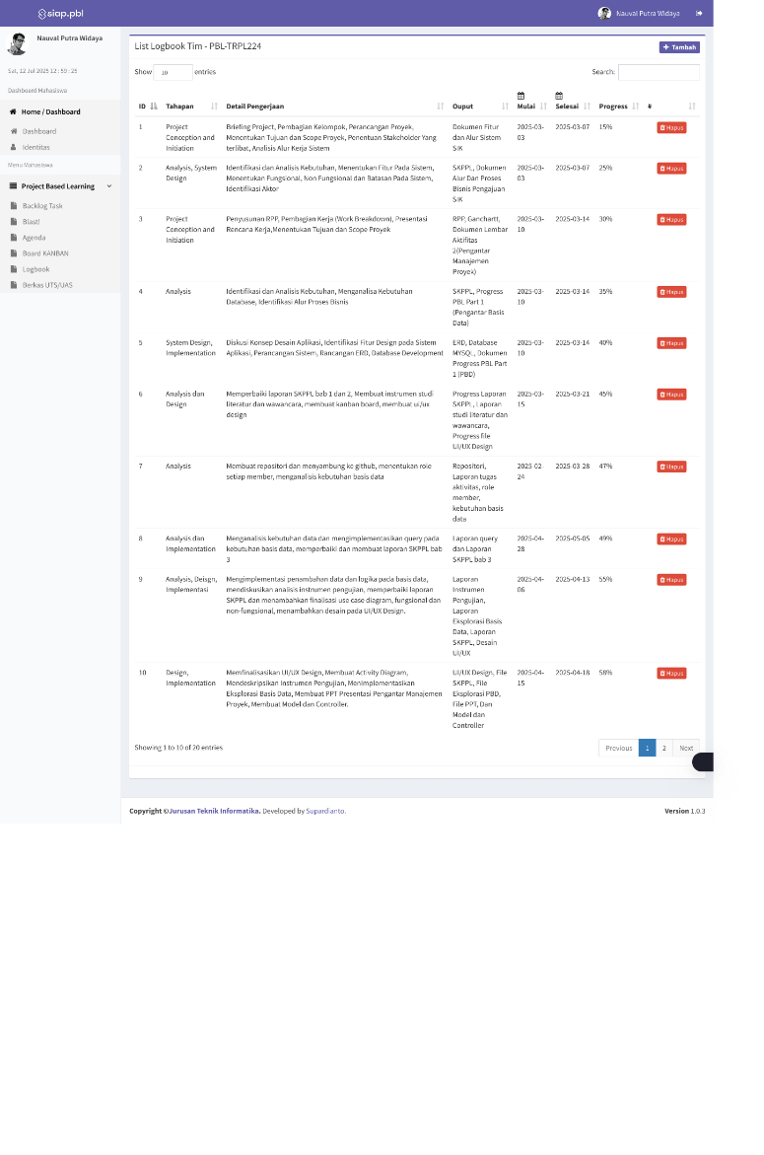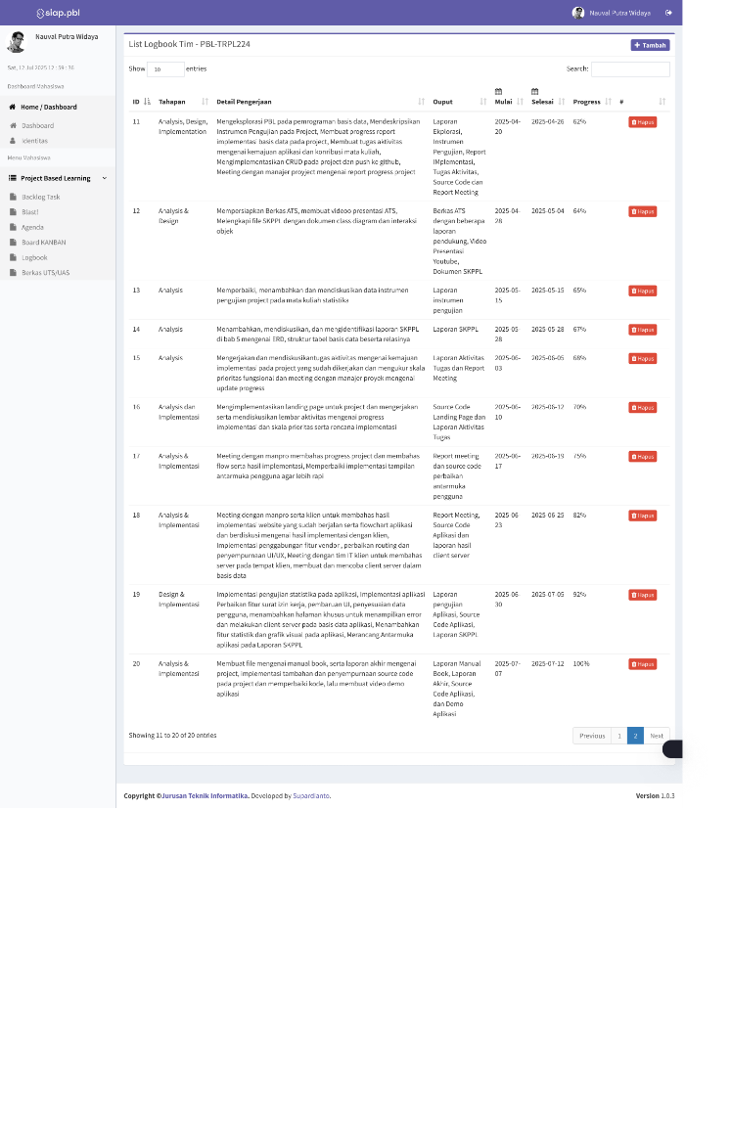

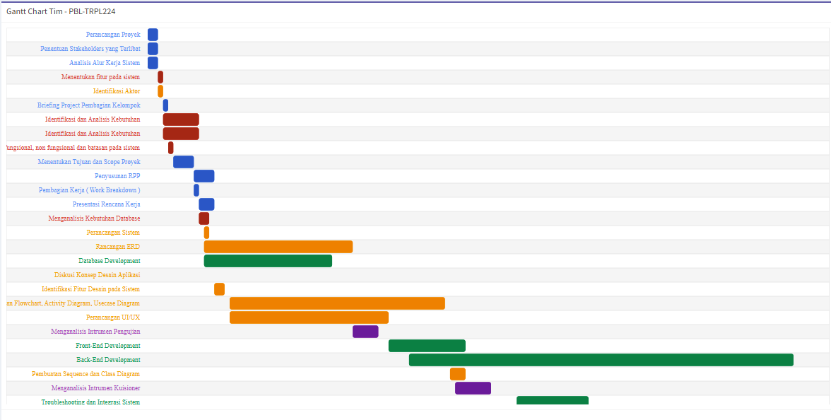

# Lampiran 2: Dokumentasi Pengerjaan PBL

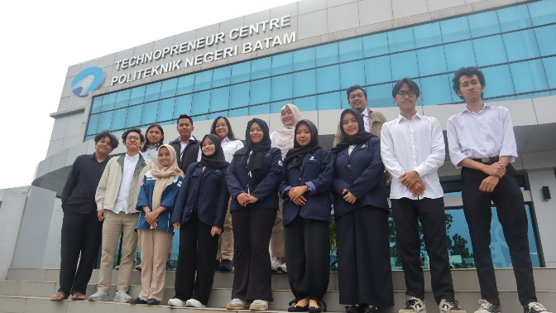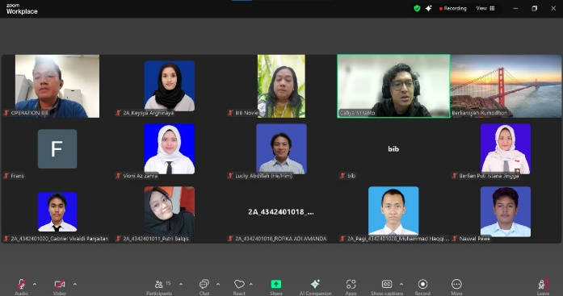

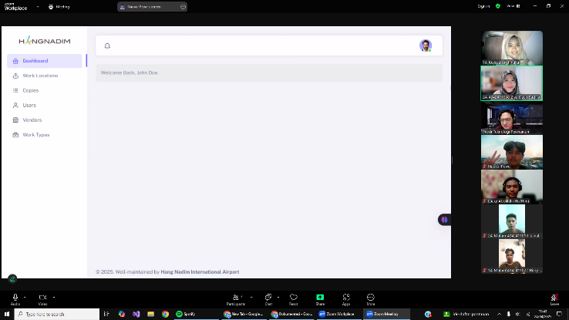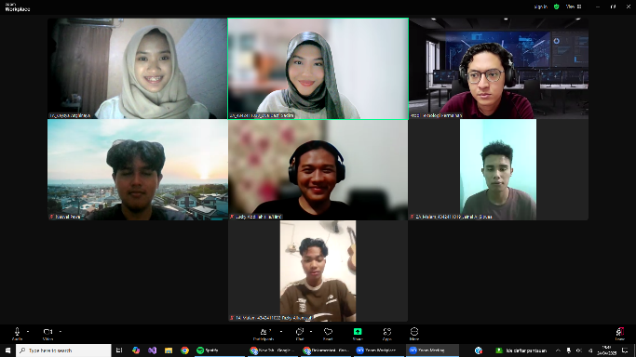

# Lampiran 3: Dokumentasi SKPPL

*Ganti halaman ini dengan dokumen SKPPL, dengan cara PDF kan Laporan PBL lalu di merge menjadi satu dengan SKPPL.*